

ОБЗОР РЫНКА ОБОРУДОВАНИЯ
ДЛЯ РАДИОЭЛЕКТРОННОЙ ПРОМЫШЛЕННОСТИ
РОССИЙСКОЙ ФЕДЕРАЦИИ
Сентябрь 2010 года

1. Современное состояние радиоэлектронной промышленности
Российской Федерации
Радиоэлектронная промышленность – отрасль машиностроения, занятая разработкой и производством радиоэлектронного оборудования, радиоэлектронных систем и приборов промышленного, военного, бытового и иного назначения.
Радиоэлектронная промышленность – одна из новейших, наукоемких отраслей промышленности, она концентрируется преимущественно в крупных промышленных центрах, хорошо обеспеченных квалифицированными кадрами. Значительная часть продукции радиоэлектронной промышленности предназначена для хранения, обработки и передачи информации.
С начала 90 – х годов прошлого столетия российская радиоэлектроника почти не развивалась, и за этот период российские производители практически потеряли сегмент компонентов для потребительской электроники в России. Весь потенциал индустрии Советского союза был ориентирован на обслуживание военно – промышленного комплекса, и электронные новинки на рынок товаров народного потребления поступали по остаточному принципу. В результате, когда в 1990 – х годах российская оборонная промышленность рухнула, в сложном положении оказались и потерявшие своего главного потребителя предприятия электроники. В настоящее время эта отрасль практически полностью зависит от зарубежных поставщиков, что создает угрозу национальной безопасности страны.
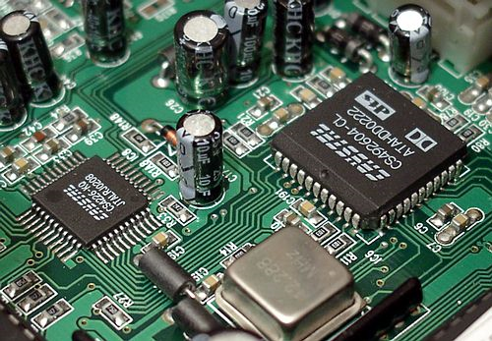
Сегодня развитие отечественной радиоэлектроники уступает средним мировым темпам, что является свидетельством недостаточного внимания в стране к этой важной сфере экономики и неминуемо ведет к еще большему технологическому отставанию.
Отсутствие спроса на производимую продукцию и инвестиций для технического перевооружения привели к разрушению кооперационных связей. В итоге отставание России, по мнению экспертов, сейчас составляет четыре поколения. Доля импорта на внутреннем рынке микроэлектронных компонентов выросла до 90%, а в ряде сегментов – до 100%. Даже во вновь разрабатываемых образцах военной техники применяется около 70% импортных микроэлектронных компонентов. В нынешнем своем состоянии российская микроэлектроника не способна обеспечить технологическую безопасность страны.
Ситуация в сфере микроэлектроники начала постепенно меняться лишь в 2005 – 2007 годах. Более того, переход от сырьевой экономики к инновационной в последнее время был возведен в ранг государственных приоритетов. Со стороны власти и предпринимателей делаются попытки возрождения инновационной составляющей экономики, и одной из важных задач в этой сфере является развитие радиоэлектроники.
По состоянию на первое полугодие 2009 года в сфере ведения Департамента радиоэлектронной промышленности Министерства промышленности и торговли России находилось 372 предприятия, которые включены в Сводный реестр организаций оборонно – промышленного комплекса, в том числе: 98 федеральных государственных унитарных предприятий (ФГУП), 135 акционерных обществ с государственным участием и 118 без государственного участия. В отрасли функционировало четыре крупные интегрированные структуры, построенные по принципу холдинговых компаний и объединяющих 118 предприятий.
До мирового кризиса темпы роста российского рынка микроэлектроники превышали 20%, в то время как в мире этот показатель в среднем составлял 7 – 8%. Темпы развития отрасли микроэлектроники в России в 2008 году были на уровне 25%, а в 2009 году – 14 – 15%, что превышало темпы развития других отраслей.
Эта разница объясняется так называемым эффектом низкой базы. Дело в том, что проникновение продукции на душу населения было очень низкое, и, таким образом, это стимулировало хорошую динамику ее потребления. Из этого можно сделать утешительный вывод – российский рынок микроэлектроники имеет, куда больший потенциал, чем многие другие рынки.
Более пятнадцати лет в развитие российского рынка микроэлектроники не вкладывалось никаких инвестиций. Результат этого можно видеть сегодня. По сравнению с США, которые имеют долю на мировом рынке 15 – 20%, Россия с долей 1 – 2% выглядит не слишком привлекательно.
Сегодня в отрасли микроэлектроники полностью отсутствуют производственная кооперация и координация работ организаций отечественной электронной промышленности со значительной частью крупных организаций отрасли, оставшихся за пределами России. Утеряна база разработки и выпуска специального технологического оборудования и специальных материалов. Большинство организаций электронной промышленности стали малорентабельными и убыточными. Преобладающей стала стратегия «выживания», а не лидерства в своей области.
При резком падении заказов от государства организации в большей степени стали ориентироваться на экспортные рынки дешевой нетехнологичной продукции. Была освоена технология массового производства электронной компонентной базы для конечной продукции бытового назначения (микрокалькуляторов, часов, электронных игр, радиотелевизионной аппаратуры низкого и среднего качества и т.д.).
Объемы реальной товарной продукции при этом резко возросли, однако технологический уровень производства остался фактически замороженным, так как общий объем выручки от экспорта не позволял осуществлять сколько – нибудь масштабные инвестиции в развитие производства.
Ситуацию для производителей микроэлектронной продукции в России в 1990 – х годах существенно усложнило:
- снижение в 6 – 8 раз заказов Министерства обороны Российской Федерации на продукцию электронной промышленности;
- отсутствие государственных капитальных вложений в реконструкцию и строительство передовых производств микроэлектроники, что не позволило обеспечить своевременное освоение новых технологических уровней 0,5 – 0,35 – 0,25 – 0,18 мкм; в этот же период времени зарубежная электронная промышленность успешно освоила уровни 0,18 – 0,13 мкм и перешла к освоению диапазона 0,09 – 0,065 мкм;
- отсутствие преференций для отечественных производителей на внутреннем рынке по сравнению с зарубежными поставщиками и значительное налоговое бремя;
- сокращение объема научных исследований, как в научно – исследовательских институтах, так и институтах Академии наук и высшей школы, нарушило сложившиеся связи науки с производством и не дало возможности внедрения новых технологических процессов.
За последние пятнадцать лет в результате кардинального изменения структуры государственного управления значительно ослабло государственное влияние и контроль над деятельностью ведущих организаций отечественной электронной промышленности.
К основным предприятиям микроэлектроники в России можно отнести ОАО «Ангстрем», ОАО «НИИ молекулярной электроники с заводом «Микрон». Российская группа предприятий «Ангстрем» является одним из крупнейших производителей интегральных схем в Восточной Европе.
Сейчас огромное влияние на рынке микроэлектроники стала иметь государственная корпорация «Роснано», которая участвует в ряде совместных с предприятиями микроэлектроники проектах.
В структуре производимой отраслью продукции преобладает продукция для телекоммуникационных систем (54%) и для цифрового телевидения (32%), что вызвано востребованностью новых технологий в сфере связи и динамичным развитием данного сегмента.
В условиях падения спроса на продукцию микроэлектроники со стороны военно – промышленного комплекса и фактического коллапса на внутреннем рынке российские производители вынуждены были искать пути на мировой рынок. Переориентация на экспорт осуществлялась при существенном ограничении: технологическая оснащенность позволяла российским компаниям выпускать микросхемы с топологическими размерами транзисторов лишь более 0,5 микрона. Этого недостаточно для изготовления процессоров современных персональных компьютеров (лидеры в данном сегменте — Intel и AMD активно используют технологии 0,13 и 0,09 микрона, а передовые разработки выходят на уровень 0,045 микрона и меньше), однако вполне хватает для обеспечения потребностей компаний, выпускающих бытовую технику.
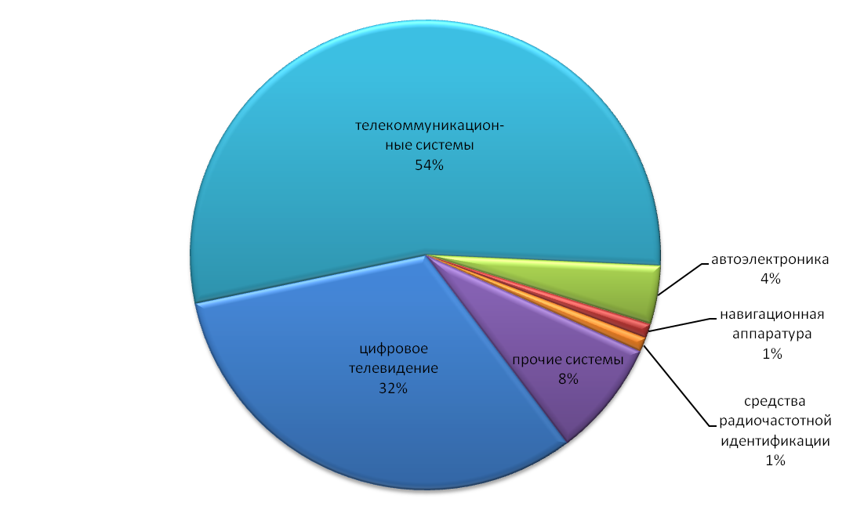
Рис. 1. Струткура рынка микроэлектроники в России в 2009 году.
Значительное число потенциальных потребителей продукции подобного класса, изготавливаемой микроэлектронщиками из России, располагаются в Азиатско – Тихоокеанском регионе – именно страны АТР и являются сегодня основными покупателями российской электроники.
Прогноз развития мирового рынка электронной компонентной базы до 2010 года, составленный Министерством промышленности и торговли Российской Федерации, показывает следующую структуру рынка микроэлектроники в 2010 году: военно – промышленный комплекс – 5,3%, автомобильная электроника – 10,4%, бытовая электроника – 13,1%, промышленная электроника – 16,8%, телекоммуникации – 24,4%, электронная обработка данных – 29,8%.
Основной акцент в развитии рынка микроэлектроники в России сегодня делается на гражданской области ее применения. Одна из ближайших задач – реализация проекта запуска в Зеленограде производства интегральных схем с технологическим стандартом 90 нанометров.
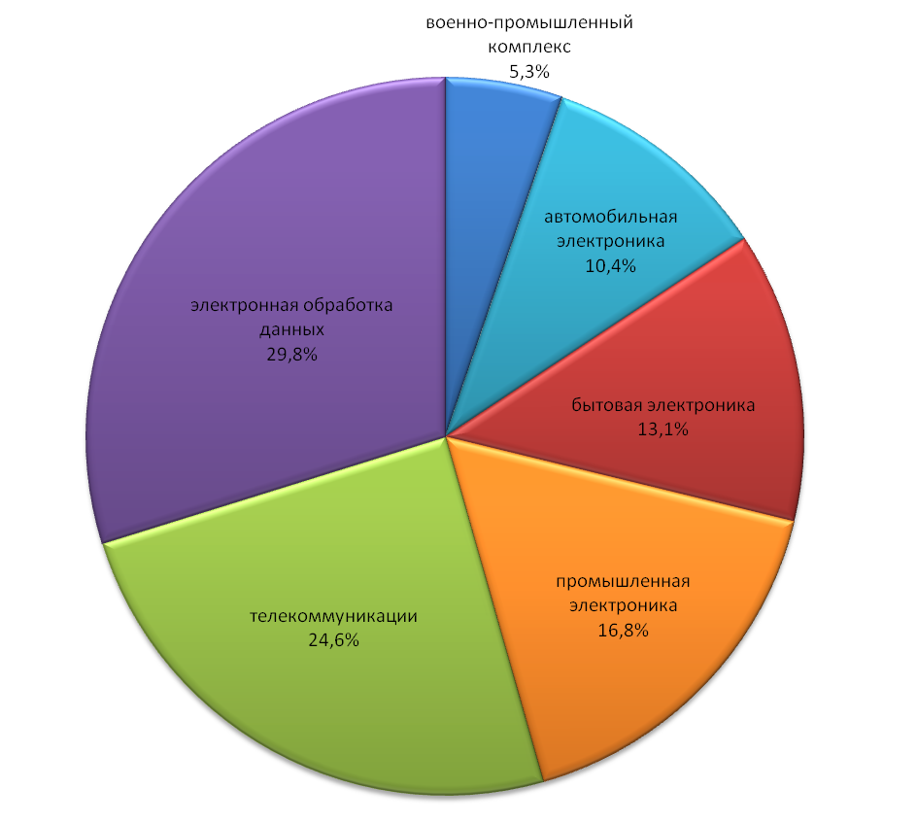
Рис. 2. Струткура рынка микроэлектроники по секторам экономики в России в 2010 году.
Для поддержки отрасли разрабатываются планы участия отечественной микроэлектроники в крупных проектах. Особое место здесь занимает ГЛОНАСС. В первую очередь заработает система реагирования на автомобильные аварии. Аппаратуру, которая будет сигнализировать обо всех экстренных ситуациях на дорогах, установят сначала на государственном транспорте, затем на муниципальном. По сути, это формирование серьезного сегмента для рынка.
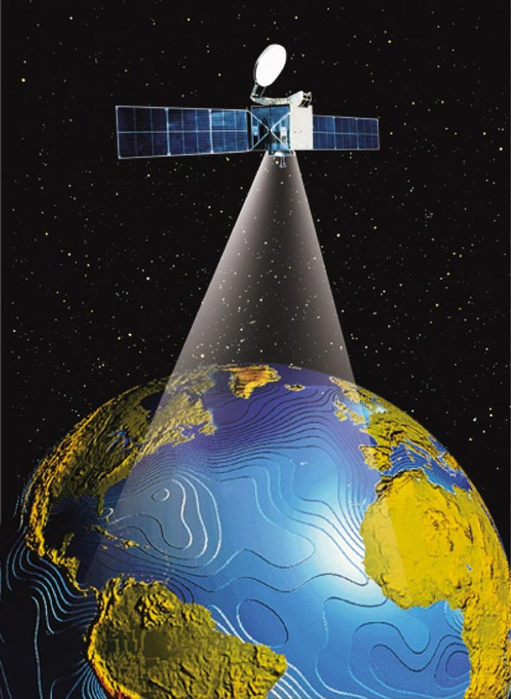
Глобальная навигационная спутниковая система (ГЛОНАСС) — советская и российская спутниковая система навигации, разработана по заказу Министерства обороны СССР. Основой системы должны являться 24 спутника, движущихся над поверхностью Земли в трех орбитальных плоскостях с наклоном орбитальных плоскостей 64,8 и высотой 19 100 км. Принцип измерения аналогичен американской системе навигации NAVSTAR GPS. В настоящее время развитием проекта ГЛОНАСС занимается Федеральное космическое агентство (Роскосмос) и ОАО «Российские космические системы».
В России НИОКР и наука в целом по – прежнему поддерживаются главным образом за счет государственного бюджета. В то время как в большинстве государств ситуация прямо противоположная: там первое место в финансировании исследований играет негосударственный сектор. И это несмотря на то, что по объему инвестиций Россия выходит на одно из ведущих мест в мире.
Мировое производство высокотехнологичной продукции во многом основано на разработке и производстве с использованием специализированного технологического оборудования и электронных материалов. Основная проблема отрасли – это слабый внутренний рынок и отсутствие условий, когда у российских производителей могут появиться преимущества перед западными компаниями. Рынок микроэлектроники в России – менее 1 млрд. долларов против почти 250 млрд. мирового. Необходимо создавать условия для формирования рынка внутри России, и многое в этом вопросе зависит от действий государства. Здесь могут сработать разные инструменты, в каждой стране поддержка микроэлектроники происходит по – своему, в зависимости от экономических и геополитических особенностей.
Отсутствие значимых внутренних потребителей и их ориентация во многом на импортную элементную базу делает задачу развития российской электроники весьма специфической, так как в этой ситуации приходится ориентироваться на потребителей, не имеющих масштабных и национальных задач.
Несмотря на то, что положение в российской микроэлектронике за последние несколько лет выправляется, остается главный вопрос – есть ли рынок, где предприятия отрасли смогут реализовывать свою продукцию.
Сейчас основные ниши для предприятий микроэлектроники – электронные паспорта, социальные карты, SIM – карты, RFID – метки, цифровые телевизионные приставки, WEB – камеры, а также, аппаратура для ГЛОНАСС. Государственный сегмент рынка приемников для ГЛОНАСС оценивается в 730 тысяч штук, с учетом гражданского рынка эта цифра должна быть на порядок больше, а мощность производств, которые уже реально готовы работать, оценивается примерно в 400 – 500 тысяч приемников в год.
Но у западных партнеров данные цифры оптимизма не вызывают. По их мнению, в России рынка микроэлектроники практически нет, он очень невелик.
Таблица 1
Потенциальная потребность в микроэлектронных устройствах на российском рынке
Наименование | Стоимость заказов, $
Загранпаспорта | 6 млн.
Социальные карты | 4,5 млн.
SIM – карты | 45 млн.
Водительские удостоверения | 15 млн.
RFID | 300 млн.
Цифровое телевидение | 58 млн.
ГЛОНАСС | 750 тыс.
В России сложилась ситуация, когда население страны потребляет электроники на 20 миллиардов долларов в год, а рынок электронных компонентов, из которых состоит эта электроника, – меньше 1 миллиарда. Чтобы решить эту проблему, в первую очередь, требуется согласованная стратегия государства и бизнеса в области формирования и развития рынка. Должны быть созданы условия, которые приведут к локализации производства электроники, постепенному импорто – замещению компонентной базы элементами российского производства.
Таблица 2
Основные шаги, которые необходимо предпринять
для восстановления микроэлектронной промышленности России, 2008 год
№  п/п | Варианты ответов | Проценты
1. | Увеличить государственное финансирование создания новых фабрик | 16%
2. | Обеспечить налоговые льготы российским компаниям и установить заградительные пошлины для иностранных поставщиков чипов | 6%
3. | Обеспечить государственное финансирование российских компаний для участия в альянсах разработчиков новых микроэлектронных техпроцессов | 27%
4. | Создать отечественную школу специалистов в сфере микроэлектроники | 41%
5. | Заниматься микроэлектроникой в России бесполезно, это пустая трата времени и денег | 10%
По мнению более 40% ИТ – директоров, руководителей ИТ – компаний и экспертов в ходе прямого электронного голосования, проведенного на CNews FORUM 2008, ключевыми проблемами в этой сфере являлось отсутствие государственной поддержки и низкий уровень подготовки новых специалистов (41% опрошенных). Пример сформированного государством сегмента рынка, ориентированного на российского производителя – система ГЛОНАСС. Но, несмотря на популярность программы по развитию ГЛОНАСС в правительственной среде и официальных СМИ, значительных перемен в российскую микроэлектронику данный проект не внесет. Внутренний рынок ГЛОНАСС – это пока 1 – 2% от мирового. Сегодня ГЛОНАСС тормозится многими факторами – неконкурентными чип–сетами, низкой рентабельностью их производства, отсутствием кадров. Кроме того, его прямой конкурент – GPS – пока значительно дешевле. Хотя и GPS и ГЛОНАСС демонстрируют тренд к снижению стоимости приемников, у ГЛОНАСС она пока выше на порядок.
Основным проектом федерального сетевого оператора станет создание рынка сбыта. Наиболее перспективным рынком считаются десятки миллионов автомобилей, которые ездят по просторам России. И вполне вероятно систему ГЛОНАСС на них автомобилистов заставят устанавливать в административном порядке.
2. Предприятия радиоэлектронного комплекса Нижегородской области
Нижегородская область обладает уникальным научно – техническим потенциалом военно – промышленного комплекса в сочетании с мощной образовательной базой. По итогам «Рейтинга инновационной активности регионов 2009», проведенного Национальной ассоциацией инноваций и развития информационных технологий (НАИРИТ), Нижегородская область заняла четвертое место.
Многие достижение нижегородцев имеют мировую известность. Здесь созданы первый в мире промышленный реактор на «быстрых нейтронах», радиолокационные станции пятого поколения. Область занимает ведущие позиции в проектировании судов на подводных крыльях и экранопланов и т.д.
Сегодня в сфере научных исследований и разработок в области работает ряд предприятий.
Таблица 3
Основные предприятия радиоэлектронного комплекса Нижегородской области
№  п/п | Наименование предприятия | Местонахождение | Основной вид деятельности предприятия
1. | ОАО  «Горьковский завод аппаратуры связи имени А.С. Попова» | http://www.gzas.ru/  Город Нижний Новгород,  улица Интернациональная, дом 100.  Телефон: (8312) 2464106. | ОАО «ГЗАС имени А.С. Попова» является крупнейшим в стране разработчиком и изготовителем авиационной радиосвязной и наземной аппаратуры. Производит комплектующие изделия для автомобилей, выпускает аппаратуру медицинского назначения и товары для широкого потребительского рынка.
2. | ФГУП  «Завод «Электромаш» | Город Нижний Новгород, улица Федосеенко, 64.  Телефон:  8 (8312) 4232803. | Производство автоматизированного комплекса сбора, обработки и предоставления радиолокационной метеорологической информации на базе радиолокатора МРЛ-5. Гипотермогенератор церебральный для кранио – церебральной гипотермии; Производство устройств токосъемных для радиолокационных станций и железнодорожных кранов. Производство горелок газовых инжекционных инфракрасного излучения ГИК 5 тепловой мощностью 5, 8 кВт. Производство воздухонагревателей смесительных ВГС – 20 мощностью от 80 до 200 кВт. Производство инфракрасных отопителей ИГБ – 240 тепловой мощностью от 80 до 240 кВт.
3. | ОАО  «Правдинский завод радиорелейной аппаратуры» | www.pzra.nnov.ru  Нижегородская область, город Балахна,  улица Горького, 34.  Телефон:  8 (83144) 40999.  Е – mail: pzra@sinn.ru | Предприятие разделено на ОАО «НПО «Правдинский радиозавод» и на ОАО «Правдинское конструкторское бюро».  В сфере радиосвязи выпускает радиорелейное оборудование, параболические антенны, башни связи.
4. | ОАО  «Завод имени  Г.И. Петровского» | http://www.petrovski.nnov.ru/  Город Нижний Новгород, улица Тургенева, 30. | Предприятие ОАО «Завод имени Г.И. Петровского» более полувека разрабатывает и производит радиотехническую аппаратуру специального назначения. Завод Петровского является головным предприятием по изготовлению и обслуживанию бортовых и наземных специальных магнитофонов для авиации («черных ящиков»).  Производственно – технологическая специализация предприятия – изготовление радиоэлектронной аппаратуры, включая разработку специального программного обеспечения, на современной элементной базе микроэлектроники и средств вычислительной техники: PLM, MEMS и MOEMS микросхемы, программируемые микроконтроллеры, микроконверторы и промышленные компьютеры. Предприятие располагает современным экспериментальным и инструментальным производством для изготовления опытных образцов и технологической подготовки серийного выпуска новых изделий.  Производственные мощности завода имеют в своем составе:  - механообрабатывающее производство (работы токарные, фрезерные, шлифовальные, токарные автоматы и станки с числовым программным управлением);  - холодноштамповочное производство;  - производство гальванических и лакокрасочных покрытий;  - производство деталей из пластмасс и резины;  - производство радиоэлектронных изделий;  - производство сейсмоакустических (ультразвуковых) и магнитометрических интеллектуальных датчиков (сенсоров);  - производство подводных акустических маяков (ПАМ) с соответствующими средствами контроля (ППР ПАМ) и поиска.
5. | ФГУП  «Нижегородский завод имени М.В. Фрунзе» | www.frunze.nnov.ru  Город Нижний Новгород, проспект Гагарина 174.  Телефон:  8 (8312) 2651587.  Е – mail:  frunze@kis.ru. | Нижегородский завод имени М.В. Фрунзе (НЗиФ) – одно из старейших и, в то же время, одно из наиболее современных предприятий России в области разработки и производства радиоэлектронных приборов.  НЗиФ производит генераторы сигналов высокочастотные, измерители модуляции и мощности, оборудование для метрологической поверки средств связи и другую радиоизмерительную аппаратуру. Предприятие занимается разработкой, производством и внедрением АСКУЭ на базе комплекса технических средств «Микрон», счетчиков электроэнергии однофазных и трехфазных, однотарифных, многотарифных и многофункциональных, автоматизированных установок для поверки счетчиков электроэнергии (УАПС), радиомодемов, GSM – коммуникаторов, преобразователей интерфейса, PLC – модемов, повторителей сигналов и т.д.; автоматизированных систем управления наружным освещением (АСУ НО). НЗиФ предлагает комплексные решения по автоматизации систем контроля и управления энергоресурсами на основе передовых информационных технологий с организацией доступа к глобальным информационным сетям. Специальное конструкторское бюро предприятия занимается созданием и внедрением в производство аппаратуры беспроводной передачи данных, цифровых широкополосных систем радиодоступа по технологиям WiMax, CDMA, DECT, Bluetooth, ZigBee. Современные средства и системы беспроводной передачи информации производства нашего завода предназначены для организации основных информационных магистралей и доставки услуг связи конечному потребителю. Сегодня предприятие разрабатывает и изготавливает оборудование для организации систем цифрового телевидения – приставки для приема цифрового телевизионного сигнала наземного, спутникового и кабельного вещания стандартов сжатия MPEG-2/MPEG-4, HD/SD, с различными системами условного доступа. Специальное конструкторское бюро предприятия занимается созданием и внедрением в производство приставок по технологии IP – TV.  Одним из основных направлений работ завода является производство составляющих частей для радиолокационных станций 59Н6, Э801, 1Л122 и других.  Одной из задач предприятия на ближайшие годы стал выход на рынок систем и оборудования спутниковой навигации. НЗиФ разрабатывает, производит и внедряет программно – аппаратные комплексы автоматизированных навигационно – диспетчерских систем, использующих технологии спутниковой навигации GPS, GPS – ГЛОНАСС, а также стандарт сотовой связи GSM/GPRS в качестве канала передачи информации.  Технологическая база Нижегородского завода им. М.В. Фрунзе позволяет производить электронные приборы, соответствующие мировому уровню.
6. | ОАО  «Нижегородский телевизионный завод имени В.И. Ленина» | http://www.nitel-oao.ru/about.shtml  Город Нижний Новгород, проспект Гагарина, 37.  Телефон:  8 (8312) 2697122.  Е – mail:  nitel-nnov@mail.ru, | ОАО «Нижегородский телевизионный завод имени В.И. Ленина» – ОАО «Нител» – одно из старейших предприятий Нижегородской области, родоначальник радиоэлектронной промышленности города. Открытый в 1917 году как телефонный, завод со временем перешел на выпуск связных радиостанций, а в последствии на выпуск радиолокационной техники.  В настоящее время ОАО «Нител» выпускает радиолокационную технику, используя последние достижения радиоэлектронной отрасли, многолетний опыт производства и эксплуатации нескольких поколений РЛС. Все выпускаемые предприятием РЛС используют метровый диапазон радиоволн, благодаря чему имеют ряд преимуществ перед РЛС других диапазонов: относительно низкую стоимость производства и эксплуатации, уникальную способность обнаруживать самолеты, изготовленные по технологии «СТЕЛС». Эта продукция пользуется спросом, как на отечественном, так и на зарубежном рынках.  Сегодня ОАО «Нител» является одним из крупнейших предприятий радиоэлектронной промышленности Нижнего Новгорода и Нижегородской области. Завод стабильно наращивает объемы производства и ведет активную подготовку производства новейших образцов РЛС для обеспечения заданий государственной программы вооружения до 2015 года.
7. | ОАО  «Государственный научно – исследовательский институт машиностроения» имени В.В. Бахирева | http://www.gosniimash.ru/  Нижегородская область, город Дзержинск, улица Свердлова, дом 11 а.  Телефон:  8 (8313) 287000.  Е – mail:  niimash@mts-nn.ru. | Открытое Акционерное общество «Государственный научно – исследовательский институт машиностроения» имени В.В. Бахирева. Институт имеет современное оборудование для проведения экспериментально теоретических исследований, вычислительный, производственный комплексы, испытательные станции.  Экспериментальная база института, оснащенная современной регистрирующей и измерительной аппаратурой, позволяет проводить полный комплекс исследований по разработке боевых частей ракет – от исследования взрывных и детонационных процессов до испытаний опытных образцов при всех видах воздействия и подтверждения их боевых характеристик.  Вычислительный центр института, располагающий современной вычислительной техникой и собственным программным обеспечением, позволяет решать практически все задачи газодинамики и упругопластики.  За прошедшие три десятилетия институтом созданы более 50 различных боевых частей для ракет класса «воздух – воздух», «воздух – земля», «земля – земля», «корабль – земля» и т.д. К настоящему времени более 80% боевых частей управляемых ракет, находящихся на вооружении армии Российской Федерации и стран СНГ, являются разработками института.
8. | ЗАО  «Резистор – НН» | http://www.resistor.nnov.ru  Город Нижний Новгород, улица Нартова, 6.  Телефон:  8 (8312) 2786524.  Е – mail:  info@resistor-nnov.ru. | В 1999 году в результате реорганизации Нижегородский завод «Орбита» был преобразован в ЗАО «Резистор – НН».  Продолжая сложившиеся традиции, завод производит резисторы на основе тонкопленочной технологии, такие как резисторы массового применения С2–33Н, прецизионные и сверхпрецизионные резисторы С2-29В, высокоомные, высоковольтные, высокочастотные резисторы и чип резисторы.  В 2002 году на предприятии освоен новый международный габаритный ряд резисторов серий С2-33Н-АИ и С2-29В-АИ. Данные резисторы выпускаются на современных японских технологических линиях и соответствуют Российским и Международным требованиям по параметрам и качеству.  Учитывая растущую потребность в изделиях для поверхностного монтажа, завод наращивает производственные мощности для выпуска чип резисторов. Основной продукцией данного производства являются прецизионные тонкопленочные чип резисторы серии Р1-8М (Р1-16).  Технический центр завода постоянно работает над совершенствованием технологии производства, разработкой и внедрением новых типов изделий.  Предприятие располагает мощной гальванической базой по покрытию проволоки и в состоянии выполнить крупномасштабные заказы. Ключевой позицией в данном производстве является покрытие медной проволоки оловянно – свинцовым припоем на японской линии «Хитачи», а также покрытие медной проволоки никелем.  ЗАО «Резистор – НН» работает на рынке России и СНГ. Имеет выход на рынок Западной и Восточной Европы. С целью развития производства и внедрения передового опыта предприятие взаимодействует с родственными по профилю компаниями из Тайваня и Сингапура.
9. | ФНПЦ ФГУП  «Научно – исследовательский институт измерительных систем имени  Ю.Е. Седакова» | http://www.niiis.nnov.ru  Город Нижний Новгород, ГСП – 486, НИИИС.  Телефон:  8 (8312) 654990.  Е – mail:  niiis@niiis.nnov.ru. | НИИ измерительных систем имени Ю.Е. Седакова – федеральный научно – производственный центр радиоэлектронного профиля в составе Государственной корпорации по атомной энергии «Росатом». Основан в 1966 году, расположен в Нижнем Новгороде - одном из крупнейших научных и промышленных центров России.  Сегодня институт – современный научно – производственный комплекс, включающий научно – исследовательские и технологические подразделения, опытное производство радиоэлектронной аппаратуры и изделий микроэлектроники, вычислительный и испытательный центры.  Основная научная специализация – область критических технологий, определяющих приоритетное развитие техники будущего.  Институт осуществляет исследования, разработки и производство продукции в областях:  - техники передачи, приема, обработки и регистрации информации;  - техники радиосвязи, радиолокации и радиотелеметрии;  - вычислительной техники.
10. | ОАО  Конструкторское бюро «Икар» | http://www.kbikar.ru/about/  Город Нижний Новгород, улица Нартова, 6.  Телефон:  8 (8312) 786337.  Е – mail:  info@kbikar.ru. | ОАО «КБ «Икар» является ведущим предприятием в РФ по разработке и производству непроволочных постоянных резисторов и СВЧ резисторов, резистивных СВЧ поглотителей, аттенюаторов. Основное направление деятельности предприятия – разработка и производство специальных резисторов общего применения, прецизионных и сверхпрецизионных, в том числе в чип исполнении, а так же высокочастотных и сверхвысокочастотных резисторов и резистивных поглотителей малой, средней и большой мощности. Предприятие разрабатывает и выпускает изделия категории «ОТК», «ВП», «ОСМ».  В настоящее время на предприятии проводятся мероприятия по созданию гибкого автоматизированного комплекса для производства пассивных СВЧ структур со встроенной системой автоматизированного проектирования и библиотеками шаблонов, с целью оперативного изготовления нестандартной продукции и решения проблемы многономенклатурности пассивных СВЧ компонентов.  Проводя политику диверсификации, специалистами предприятия разработаны программы и системы автоматизированного проектирования акустоэлектронных устройств нового поколения.  Предприятие обладает высококвалифицированными специалистами, необходимым технологическим и испытательным оборудованием, а так же вычислительной техникой, рабочими местами и необходимыми условиями для разработок и производства пассивных электронных компонентов (ПЭК) нового поколения широкого класса.
11. | ОАО  «Рикор Электроникс» | www.rikor-electronics.ru  Нижегородская область, город Арзамас, улица Победы, дом 9.  Телефон:  8 (83147) 63858.  Е – mail: azr@azr.nnov.ru. | Арзамасский завод радиодеталей организован в 1966 году, как предприятие электронной промышленности.  В период рыночных реформ завод, сохранив свой технологический интеллектуальный потенциал, занялся разработкой и серийным производством автокомпонентов, для поставки на автомобильные и моторные заводы, а также на рынок автозапчастей. По данному направлению пройден путь от мелкосерийного до серийного производства, а внедренная в настоящее время международная система менеджмента качества ISO позволила укрепить позиции предприятия на отечественном рынке.  На предприятии сформировалось несколько направлений развития производства:  - производство переменных резисторов: проволочных, керметных, лакосажевых (всего 40 видов и типов). Изделия широко применяются во многих отраслях промышленности, в том числе и в оборонных отраслях;  - производство автокомпонентов: датчики положения дроссельной заслонки для автомобилей семейства ВАЗ и ГАЗ;  - датчики температуры, электрические педали для дизельных двигателей, система управления отопителем (ОВУ) для автомобилей «Соболь», «Газель», «Валдай» и другие изделия (всего 30 наименований);  - производство электронных и электротехнических изделий для использования в различных отраслях промышленности и в качестве ТНП;  - производство нестандартного оборудования.
12. | ФГУП  Конструкторское бюро  «Квазар» | www.kvazar.nnov.ru  Город Нижний Новгород,  Окский съезд, 2 А.  Телефон: 8 (8312) 666760.  Е – mail: kvazar@kvazar.nnov.ru. | В КБ «Квазар» разработаны первые отечественные микропроцессорные радиоизмерительные приборы и системы, в которых использовались новейшие для своего времени технологии: гибридные интегральные микросхемы, ленточные кабели, многослойные печатные платы, поверхностный монтаж и другое. Вся разработанная техника успешно внедрена в серийное производство на четырех заводах России.
13. | ОАО  «Нижегородский институт технологии и организации производства» | www.niitop.ru  Город Нижний Новгород, улица Нартова, 2.  Телефон:  8 (8312) 121093.  Е – mail: niitop@niitop.ru. | Нижегородский институт технологии и организации производства (НИИТОП) организован в 1954 году. За время работы института его сотрудниками разработаны около 600 прогрессивных технологических процессов, изготовлено и внедрено на 360 предприятиях около 30 тысяч единиц оборудования 690 типов. На изобретения было получено 1162 авторских свидетельств и патентов. Вклад работников института в развитие отечественной микроэлектроники отмечен орденами, медалями и почетными званиями.  Основные направления деятельности:  - разработка и производство гальванического оборудования, в том числе гальванических линий, установок химического фрезерования, установок водоподготовки;  - разработка и производство установок резки, в том числе установок прецизионной резки пластин кремния, установок резки диэлектрических материалов (керамика, ситалл, сапфир, стекло, теллурид висмута, нитрид титана, карбид кремния и др.);  - разработка и производство оборудования поверхностного монтажа печатных плат;  - разработка и производство автоматизированного оборудования микросварки п/п приборов, в том числе сварка алюминиевой проволоки диаметром 27 – 350 мкм, сварка золотой проволокой диаметром 15 – 60 мкм;  - разработка и производство широкого спектра оборудования для монтажа кристаллов;  - разработка и производство оборудования для изготовления печатных плат.
14. | ФГУП  «Научно – производственное предприятие  «Полет» | www.polyot.nnov.rfnet.ru  Город Нижний Новгород, площадь Комсомольская, дом 1.  Телефон:  8 (8312) 452104.  Е – mail: polyot@atnn.ru. | Федеральное государственное унитарное предприятие «Научно – производственное предприятие «Полет» (ФГУП «НПП «Полет», ранее Горьковский НИИ радиосвязи, НПО «Полет») создано в 1964 году является ведущим в отрасли по технике авиационной радиосвязи военного и гражданского назначения. Находится в ведении Федерального агентства по промышленности Министерства промышленности и энергетики РФ. Разрабатывает и производит:  - авиационные системы и комплексы средств связи и управления для тяжелых и легких самолетов и вертолетов, а также наземных радиоцентров;  - бортовое авиационное оборудование (приемники, передатчики, радиостанции, устройства преобразования сигналов, аппаратура внутренней связи и коммутации, устройства защиты, антенно – фидерные устройства и пр.);  - системы и технику экологического мониторинга;  - медицинские приборы для аспирации, аэроионотерапии, магнитотерапии, биоритмостимуляции.
15. | ФГУП  «Опытно – конструкторское бюро машиностроения имени И.И. Африкантова» | www.okbm.nnov.ru  Город Нижний Новгород, Бурнаковский проезд, 15.  Телефон:  8 (8312) 2752640.  Е – mail: okbm@okbm.nnov.ru. | Предприятие образовано постановлением СНК СССР от 27 декабря 1945 года на базе КБ Горьковского машиностроительного завода как Особое конструкторское бюро (ОКБ) по созданию оборудования для атомной промышленности.  В 1998 году ОКБМ присваивается имя И.И. Африкантова – главного конструктора и начальника ОКБМ. В 2004 году постановлением Правительства РФ ОКБМ присвоен статус Федерального научно – производственного центра.  За годы своей деятельности ОКБМ внесло большой вклад в развитие атомной промышленности, энергетики и флота России. Среди разработок ОКБМ: серийное оборудование газодиффузионных заводов по производству обогащенного урана; ряд уран – графитовых и тяжеловодных промышленных реакторов для получения оружейного плутония, других ядерных материалов и изотопов для нужд обороны и народного хозяйства; несколько поколений атомных паропроизводящих установок для кораблей ВМФ, ледоколов и других судов гражданского флота; энергетические реакторы на быстрых нейтронах.  Всего по проектам ОКБМ было построено и эксплуатировалось около 500 ядерных реакторов и паропроизводящих установок. Их совокупная наработка превысила 8000 реакторо – лет, что сравнимо с опытом работы всех энергетических реакторов мира.
16. | ФГУП  «Специальное конструкторское бюро радиоизмерительной аппаратуры» | www.skbriap.ru  Город Нижний Новгород, проспект Гагарина,  ГСП – 1535.  Телефон: 8 (8312) 659532.  Е – mail: skbriap@sinn.ru. | ФГУП «Специальное конструкторское бюро радиоизмерительной аппаратуры» с момента создания в 1963 году и по настоящий день занимается разработкой и внедрением радиоизмерительной аппаратуры, необходимой при измерениях характеристик электромагнитных полей.
17. | ФГУП «Нижегородский научно – исследовательский  приборостроительный институт «Кварц» | www.kvarz.com  Город Нижний Новгород,  проспект Гагарина, 176.  Телефон: (831) 4665562.  Е – mail: kvarz_asu@sinn.ru. | Крупнейший научно – технический центр России по разработке и производству радиоэлектронной измерительной аппаратуры.
18. | ФГУА  Научно – производственное предприятие «Салют» | http://www.salut.nn.ru/  Город Нижний Новгород, улица Ларина, 7  Телефон:  8 (8312) 661510.  Е – mail: salut@salut.nnov.ru. | Научно – производственное предприятие «Салют» основано в 1961 году с целью разработки и изготовления СВЧ аппаратуры специального и народнохозяйственного назначения. В начале своей деятельности предприятие специализировалось на разработке и производстве электровакуумных приборов СВЧ: магнетронов, ламп бегущей волны и атомно – лучевых трубок. В 70-е годы на предприятии были начаты работы по твердотельной микроэлектронике. Сегодня предприятие владеет уникальным сочетанием электровакуумной, гибридной и полупроводниковой технологий, которое позволяет решать задачи разработок и производства изделий любой сложности. За годы работы на предприятии разработано более 200 изделий электронной техники, освоено в серийном производстве 128 изделий. Научно – производственное предприятие «Салют» базируется на четырех определяющих технологиях производства:  - электровакуумных СВЧ приборов, позволяющих создавать миниатюрные низковольтные усилительные и генераторные устройства для диапазона длин волн до 2-х миллиметров;  - гибридно – интегральных СВЧ приборов, позволяющих создавать функциональные узлы и сложные многофункциональные приемо – передающие устройства, содержащие высокостабильные малошумящие синтезаторы частоты и интерфейс для работы с бортовыми компьютерами, в диапазоне длин волн до двух миллиметров.  - полупроводниковой СВЧ электронной компонентной базы, в том числе, с повышенной радиационной стойкостью на основе арсенида галлия (дискретные диоды и транзисторы, монолитные интегральные схемы и интегральные СВЧ модули на их основе), работающей в диапазоне длин волн до двух миллиметров.  - высокочистых газов (арсин, фосфин, моносилан, аммиак) для производства материалов полупроводниковой микроэлектроники и оптоэлектроники.  Продукция предприятия используется для комплектации более 40 систем вооружения, систем связи и управления, РЭБ, высокоточного оружия.  Основными заказчиками и потребителями нашей продукции являются ведущие предприятия и организации ОПК.
19. | ОАО  «Суроватихинский завод аппаратуры связи» | Нижегородская область, Дальнеконстантиновский район, станция Суроватиха, улица Центральная, 20. Телефон: 8 (83168) 32253. | Радиоэлектронная аппаратура
20. | ОАО «Федеральный научно – производственный центр «Нижегородский научно-исследовательский институт радиотехники» | www.nniirt.ru  Город Нижний Новгород,  улица Шапошникова, дом 5.  Телефон:  8 (8312) 650069.  Е – mail: mail@nniirt.ru. | Один из разработчиков радиолокационных средств в России. Разработка и поставка отечественным и зарубежным потребителям: радиолокационных средств, в различных диапазонах волн для ПВО и ПРО ВВС, СВ и ВМФ; сервисных центров для диагностики и ремонта радиоэлектронной аппаратуры.
Федеральное государственное унитарное предприятие ННИПИ «Кварц», созданное в 1949 году, - крупнейший научно – технический центр России по разработке и производству радиоэлектронной измерительной аппаратуры. Предприятие находится в городе Нижнем Новгороде.
Распоряжением Правительства России от 7 февраля 2006 года № 154 – р ФГУП ННИПИ «Кварц» присвоен статус Федерального научно – производственного центра.
Продукция института – прецизионные высокотехнологичные изделия для научных исследований и решения метрологических задач – соответствует мировому уровню. ФГУП ННИПИ «Кварц» разрабатывает и производит:
- малогабаритные рубидиевые стандарты частоты, опорные кварцевые генераторы;
- изделия СВЧ мм – диапазонов длин волн, генераторы сигналов, синтезаторы частоты, СВЧ – узлы;
- приемно – анализирующую аппаратуру в диапазоне частот от единиц герц до сотен гигагерц;
- опто – электронные измерительные устройства для волоконно – оптических систем связи;
- автоматизированные измерительные системы, в том числе и на базе информационной магистрали VXI.
Предприятие выполняет работу по всему жизненному циклу создаваемой продукции (опытно – конструкторские разработки, производство малых серий, оснащение объектов и обслуживание в эксплуатации, модернизация изделий), включая проектирование и производство печатных плат.
Продукция, выпускаемая предприятием, поставляется в университеты, обсерватории, метрологические центры Канады, США, Англии, Франции, Бельгии, Германии, Швеции, Финляндии, Италии, Испании, Китая, Японии, Южной Кореи, Австралии, Бразилии, Мексики.
3. Перспективы развития российской микроэлектроники
В феврале 2010 года Заместитель министра промышленности и торговли России Борисов Юрий Иванович заявил, что реализация стратегии правительства России в области микроэлектроники сократила технологическое отставание российских производителей от западных до 5 лет (до 2007 года это отставание оценивалось в 20 – 25 лет).
Сегодня в России до сих пор сохранен высокий научный потенциал, и экономика страны позволяет выделить необходимые средства на развитие этой высокотехнологичной базовой отрасли. Так что развитие микроэлектроники в России необходимо и возможно, но возможно только при государственной финансовой и организационной поддержке и гарантированных объемах сбыта.
При этом оказываются взаимосвязанными два фактора. Развитие микроэлектроники требует государственных гарантий и поддержки в разработке и выпуске микросхем для изготовления электронных документов, производства различных информационных систем, навигационной аппаратуры, промышленной электроники, военной и специальной техники. В то же время, для их информационной безопасности следует использовать только отечественные микросхемы и, следовательно, необходимо развивать микроэлектронное производство в России. Это требует создания и развития технологического и производственного базиса для выпуска отечественной современной электронной компонентной базы (ЭКБ), технический уровень которой определяет возможности государства решать задачи технологической, информационной и экономической безопасности.
Электронная промышленность России является базовой отраслью. Не имея возможности проектировать и производить современную ЭКБ, Россия в ближайшее время может утратить потенциал обороноспособности, потерять свои позиции в экспорте оружия, лишится возможности разрабатывать и выпускать аппаратуру и системы безопасности, и еще больше отстанет от мирового технологического уровня в промышленности и в обеспечении жизнедеятельности общества.
Преодоление системного кризиса отечественной электроники неразрывно связано с проведением государством продуманной и взвешенной протекционистской политики в решении структурных и технологических проблем электронной промышленности. Результативность преодоления кризиса будет определяться правильным установлением отношений между государством и бизнесом на принципах государственно – частного партнерства. Базисом и основой планирования и реализации намеченных мероприятий должен стать программно – целевой подход.
Правительства передовых государств не только инициируют и поддерживают проведение государственных программ по развитию передовых технологий для обеспечения военной и технологической безопасности, но и напрямую финансируют создание новых производств, оказывают всяческие преференции при освоении новых технологий.
4. Анализ рынка оборудования для радиоэлектронной промышленности
Оборудование, используемое для производства радиоэлектронной продукции можно разбить на несколько подгрупп, исходя из его функционального назначения:
- контрольно – измерительные приборы: анализаторы спектра, осциллографы и генераторы сигналов;
- фрезерное и металлообрабатывающее оборудование;
- компрессорное и насосное оборудование;
- вакуумное оборудование;
- программное обеспечение.
Таблица 4
Компании – производители оборудования
№ п/п | Наименование оборудования | Компания – производитель
Контрольно – измерительные приборы
1. | Цифровой осциллограф МSO8104А | http://www.home.agilent.com.  «Аgilent Тechnologies», Транснациональная корпорация,  штаб – квартира расположена в США.
2. | Генератор импульсов 81134А
3. | Анализатор спектра Е4404А
4. | Анализатор спектра Е4404А
5. | Анализ спектра н 4 Agilent 35670А
6. | Анализ спектра н 4 Agilent 35670А
7. | Анализ спектра н 4 Agilent 35670А
8. | Анализ спектра в.ч. Agilent Е4402В
9. | Анализ спектра в.ч. Agilent Е4402В
10. | Анализ спектра в.ч. Agilent Е4402В
11. | Аналоговый генератор сигналов Agilent Е4428С
12. | Аналоговый генератор сигналов Aqilent Е4428С
Фрезерное и металлообрабатывающее оборудование
13. | Универсально – заточный станок (шлифовальный  станок EWAG WS 11-SP) | Еwag AG. Швейцария, Etziken  http://www.ewag.com.  Телефон: +41326133131. Факс: +41326133115.  Е – mail: info@ewag.com.
14. | Фрезерный широкоуниверсальный инструментальный  станок с ЧПУ (модель 67K25PF3-01/TNC310) | «АО Вингряй», Вильнюс, Литва.  http://www.vingriai.lt.  Телефон: +37052399030. Факс: +37052331171.  Е – mail: vingriai@lm-company.com,  logistics@lm-company.com
15. | Электромеханический пресс (Электромеханический листогибочный пресс E25-1250 TS3 HS Finn-Power) | Finn-Power Oy Kauhava, Финляндия.  http://www.finn-power.com.  Телефон: +35864282111.
16. | Высокоскоростной прецизионный обрабатывающий  центр Roeders RXP 500 | Roeders GmbH. Германия, Soltau.  http://www.roeders.de.  Телефон: + 490519160315. Факс: + 490519160316.  Е – mail: info@roeders.de.
17. | Лазерная установка «Кварц – М» ЭХ 2556 | ФГУП «НПП «Исток». Россия, город Фрязино,  Московская область, улица Вокзальная, 2а.  www.istok-mw.ru  Телефон: 8 (495) 4658666.  Е – mail: istkor@elnet.msk.ru.
18. | Лазерный аппарат для сварки ЛТА4-1 | НПЦ «Лазеры и аппаратура ТМ»  Россия, Московская область, город Зеленоград,  http://www.laserapr.ru  Телефоны: 8 (499) 7312019, 8 (499) 7100053, 89067740071.  Е – mail: esto@laserapr.ru
Компрессорное и насосное оборудование
19. | Компрессор GA37VSD FF 13 | Atlas Copco  Транснациональная корпорация, штаб – квартира расположена в Швеции, Стокгольм.  http://www.atlascopco.com
Вакуумное оборудование
20. | Высоковакуумный откачной пост безмасляной откачки (вакуумный пост BOC EDWARDS на базе насоса EXT 255H 24V) | Компания BOC EDWARDS.  Транснациональная корпорация, штаб – квартира расположена в Великобритании. http://www.edwardsvacuum.com.
Программное обеспечение
21. | Аппаратно – программный комплекс САПР БИС | «Аgilent Тechnologies», Транснациональная корпорация, штаб – квартира расположена в США. http://www.home.agilent.com.
22. | Аппаратно – программный комплекс САПР СВЧ СБИС
4.1. Контрольно – измерительные приборы
Из всего ряда анализаторов спектра, генераторов частот и осциллографов, представленных на российском рынке, по соотношению цена – качество лучшие позиции занимают приборы фирм Rohde&Schwarz, Agilent Technologies, Anritsu, которые имеют приблизительно равные технические и ценовые параметры.
Один из ведущих мировых лидеров на международном рынке в области измерительного оборудования и радиокоммуникаций, Фирма Rohde & Schwarz основана в 1933 году учеными Физико – технического Университета в Йене (Германия) Лотаром Роде и Германом Шварцем.
На предприятиях и в представительствах компании в более чем 70 странах занято 7 400 сотрудников. За последний 2008/ 2009 финансовый год товарооборот компании составил 1,2 миллиардов Евро. Головной офис фирмы находится в Мюнхене.
Группа компаний Rohde & Schwarz работает в следующих направлениях:
- Контрольно – измерительное оборудование.
- Радиомониторинг и пеленгование.
- Цифровое и аналоговое теле – и радиовещание.
- Системы радиосвязи.
- Профессиональная мобильная радиосвязь стандарта TETRA.
- Защита информации и безопасность связи.
- Специальные технические средства.
- Обслуживание оборудования
На российском рынке оборудование Rohde & Schwarz появилось с 1957 года. С тех пор, благодаря собственным технологиям и новаторским идеям сотрудников фирмы, Rohde & Schwarz становится одним из технологических лидеров для российских заказчиков различных государственных и силовых структур.
Anritsu предлагает широкий спектр радио – измерительных приборов, работающих на частотах до 110 ГГц, который включает в себя анализаторы спектра, анализаторы цепей, измерители мощности, генераторы сигналов и частотомеры, а также различные специализированные системы.
Подходящая для применения в сфере НИОКР, эта продукция позволяет делать высоко – точные измерения мощности, частоты и других параметров для анализа РЧ и СВЧ цепей и сигналов, а также применяется при производстве компонентов, устройств и систем. Кроме того, Anritsu производит семейство портативных (с питанием от аккумуляторов) приборов для тестирования параметров радиосигналов и антенно – фидерных трактов.
Agilent Technologies – американская компания, ведущий проектировщик, исследователь, производитель и поставщик электронного и измерительного оборудования для научного, служебного, образовательного, промышленного и управленческого применения.
Agilent Technologies – поставщик № 1 электронного контрольно – измерительного оборудования, в том числе генераторов, мультиметров, осциллографов, измерителей мощности, анализаторов спектра, вольтметров, источников питания, измерителей мощности.
В России оборудование компании Agilent Technologies довольно популярно. В средствах массовой информации и в рекламных объявлениях можно найти довольно большое количество компаний, предлагающих оборудование Agilent Technologies. Например:
- ООО «УниверсалПрибор» (город Санкт – Петербург, телефон: (812) 334 – 5566),
- компания «Telintech» (город Москва, телефон: (495) 223 – 7071),
- ЗАО «ЭТАЛОНПРИБОР» (город Москва, телефон (495) 748 – 3009),
- компания «Прибор – Сервис» (Московская область, город Мытищи, телефон: (495) 505 – 5277).
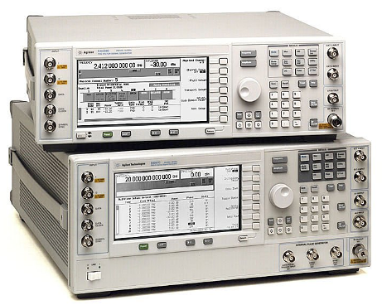
Все перечисленные выше компании работают непосредственно через филиал компании Agilent Technologies в России и выступают в роли посредников, поэтому цены предложения в каждом конкретном случае будут отличаться на наценку, которую делает та или иная компания.
Анализаторы спектра Agilent Е4440А, 35670А, Е4402В, цифровой осциллограф МSO8104А, генератор импульсов 81134А являются довольно распространенным оборудованием на рынке. Данную продукцию можно заказать практически у каждого из вышеперечисленных поставщиков.
Менее распространен на российском рынке аналоговый генератор сигналов Agilent Е4428С. Данное оборудование не предлагается в открытых прайс – листах компаний, и его заказ всегда требует индивидуальных договоренностей.
4.2. Фрезерное и металлообрабатывающее оборудование
Прецизионные обрабатывающие центры
О точности изготовления деталей любого устройства зависит качество его работы. Эпоха длительной ручной подгонки настроек оборудования под конкретную деталь завершилась с появлением прецизионных станков, позволяющих производить детали с меньшими допусками.
Такое оборудование требует гораздо меньших усилий по настройке. Более того, это позволяет упростить конструкцию изделия.
Сегодня фрезерные станки с числовым программным управлением (ЧПУ) пользуются большой популярностью на российских предприятиях, они применяются на предприятиях различных сфер деятельности. Станки с ЧПУ значительно повышают производительность на предприятии, делают более простым переход на производство новых изделий.
На станках с программным управлением, имея достаточную подготовку, несложно видоизменять программу и внедрять новые конструктивные решения для производимой продукции. Это оборудование позволяет изготовлять детали самых сложных конструкций, так как работу, возможно, производить одновременно по разным заданным координатам.
Доля станков с ЧПУ, использующихся в высокотехнологичном производстве, в общем количестве металлорежущих станков составляла к 2003 году в России 2,8%. При этом доля станков с ЧПУ остается очень невысокой по сравнению с другими странами. В Германии, которая является мировым лидером станкостроения, этот показатель превышает 50%.
Основные классы фрезерных станков с ЧПУ:
- Металлообрабатывающие центры и специальные станки – высокопроизводительное оборудование, рассчитанное на продолжительную работу в автономном режиме. Отличительные особенности: агрегатная конструкция, автоматическая смена заготовок, автоматическая смена инструмента, автоматический контроль инструмента, самодиагностика, обработка с пяти сторон и тому подобное. Для специальных станков характерна малая номенклатура типов изделий, при наивысшей производительности.
- Металлообрабатывающие фрезерные станки с ЧПУ – станки, рассчитанные для работы в металлообрабатывающих цехах, для жестких условий эксплуатации и тяжелых работ (высокие нагрузки, высокая жесткость и точность, литая чугунная конструкция, масса от 3 тонн и тому подобное).
- Легкие фрезерные станки с ЧПУ – предназначены для средних и легких условий эксплуатации. Основные работы для данной категории станков – это деревообработка, рекламно – сувенирное производство, полиграфия, инструментальное производство, изготовление небольших штампов и пресс – форм.
Современные фрезерные станки можно разделить на две подгруппы:
- Для классического фрезерования (для силового фрезерования). Данное направление отличается относительно низкой рабочей подачей, в сочетании с большим съемом материала.
- Для высокоскоростного фрезерования - HSM (High Speed Milling). HSM – современная технология металлообработки, суть данного направления заключается в очень быстрой рабочей подаче инструмента, в сочетании с небольшим съемом материала.
Сейчас в России сфера производства прецизионного оборудования не развита, поэтому российские предприятия предпочитают закупать технику у иностранных партнеров. Основные участники рынка – это немецкие, японские, швейцарские, китайские и британские компании.
Германия
Одним из ведущих участников на российском рынке прецизионного оборудования является немецкая фирма Kern Micro- und Feinwerktechnik GmbH und Co. Компания выпускает обрабатывающие центры с очень точностными характеристиками – точностью позиционирования до 0,30 микрона, чистотой поверхности Ra до 0,05 микрона и гарантируемой точностью на заготовке 1 микрон. Фирма является поставщиком практически всех известных мировых производителей прецизионных изделий (системы управления, лазерная техника, оптика, медицина, часовая промышленность и т. п.). Техническая философия фирмы Кеrn состоит в достижении максимальной точности обработки. Поэтому все главные компоненты станка создаются с использованием принципов высочайшей точности на всех этапах разработки, проектирования и производства.
Всего компания предлагает три основных модели обрабатывающих центров – Kern Evo, Kern Micro и нано – прецизионный обрабатывающий центр с гидростатическими приводами и направляющими Kern Pyramid Nano.
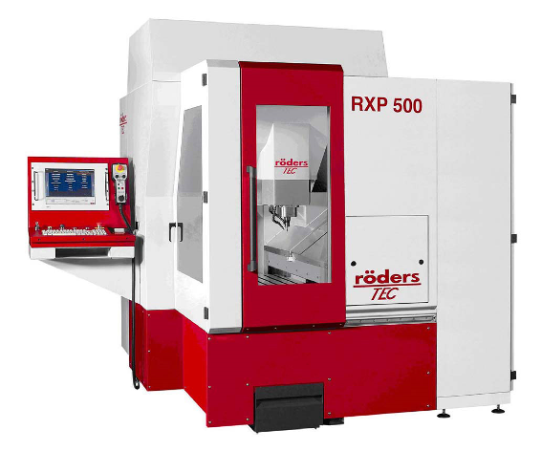
Компания Roeders предлагает прецизионные обрабатывающие центры моделей RXP 300 и RXP 500 DS. Система ЧПУ Roeders HSC версии RMS6 поддерживает высокоточную динамику 3D – фрезерования. Перемещения по осям Y и Z выполняются шпинделем. Ось Z имеет вакуумный противовес для поддержания точности. Рабочая зона станков полностью закрыта. Дверь с защитным прозрачным экраном открывает одновременно переднюю, боковую и верхнюю стороны станка. Обеспечены хороший обзор рабочей зоны, легкость и удобство загрузки заготовок при помощи крана.
Немецкая фирма Roeders является одним из основателей и ведущей фирмой в области фрезерных обрабатывающих центров для высокоскоростной обработки.
Компания Roeders существует более 200 лет, за это время фирма заработала уважение и доверие по всему миру. Команда профессионалов разрабатывает высокотехнологичное оборудование. Перед тем как поступить на рынок, оборудование Roeders тестируется в процессе собственного производства в компании.
Эффективность работы и практическая осведомленность были и остаются главными приоритетами компании Roeders.
Деятельность компании разделена на 3 разные сферы:
- производство пресс – форм и форм для литья под давлением.
- разработка и производство высокотехнологичных фрезерных станков.
- изготовление дизайнерских подарочных изделий высокого качества.
Вся продукция фирмы Roeders известна своей долговечностью.
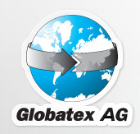
В России фирма Roeders имеет ряд дилеров. Наиболее известна компания «Глобатекс АГ» (представительство Швейцарской компании в Москве) уже 14 лет поставляет в Россию и страны СНГ металлообрабатывающее оборудование ведущих европейских станкостроительных компаний (Швейцария, Германия, Италия и Япония). На сегодняшний день поставлено более 1000 высококачественных станков, лазерных и обрабатывающих центров.
Для осуществления внедрения новейших технологических решений, помимо полного цикла обслуживания проектов, проведения пуско – наладки, обучения специалистов, гарантийного и постгарантийного обслуживания, компания «Globatex AG» имеет отдел сервиса, отдел применения технологий, отдел запасных частей, комплектующих и расходных материалов.
Сотрудниками этих подразделений являются высококвалифицированные специалисты, осуществляющие поддержку и обслуживание проектов в режимах «Он Лайн».
Клиентами «Глобатекс АГ» являются:
- ОАО «АвтоВАЗ»,
- ММПП «Салют»,
- Ставропольский завод «Сигнал»,
- НПО Энергия,
- НПО Купол,
- НПО Сатурн,
- НПО Автоматики,
- ОАО «Завод Компонент» и другие крупные предприятия.
На территории России партнером компании в области внешнеэкономических, экспедиторских и таможенных услуг является компания ОАО «ВЭБ – лизинг» (ранее ЗАО «Оборонпромлизинг»). Совместно с ОАО «ВЭБ – лизинг» компания предлагает несколько вариантов лизинговых программ, оказывает содействие и консультации, предлагает сотрудничество в привлечении инвестиционных ресурсов, а также организации лизинговых программ для создания наиболее оптимальных условий материально – технического перевооружения предприятий.
Япония
Высокие технические и эксплуатационные характеристики вертикальных и горизонтальных фрезерных центров Kitamura Mycenter, а также заложенные в стандартную комплектацию функциональные возможности и оснащение, которое предлагается многими другими станкостроительными компаниями лишь в качестве опций, по достоинству оценены пользователями – более 12500 станков этой фирмы работают на заводах по всему миру.
Японская компания Sodick представляет новое поколение высокоскоростных прецизионных обрабатывающих центров с линейными приводами по осям X, Y, Z MC430L и MC640L.
Компания Sodick является пионером в применении высоко динамичных линейных приводов и имеет многолетний опыт изготовления «линейных» станков (произведено более 7000 электроэрозионных станков с линейными приводами). Высокие значения ускорения (до 1 g), максимальная стабильность и наивысшая точность, вплотную приближенная к нанометрическому диапазону (точность позиционирования – ±1 мкм) – вот главные особенности этих станков.
Швейцария
Швейцарская компания SIP предлагает высокоточные вертикальные SIP 5000 и горизонтальные SIP 7000 обрабатывающие центры. Очень высокая и стабильная точность расточных и фрезерных станков компании SIP является результатом жестких и бескомпромиссных требований к качеству их конструирования и производства.
Горизонтальные координатно – расточные высокоточные центры швейцарской компании DIXI нашли применение во многих секторах промышленности, таких как точное машиностроение (микромеханика, оптика), медицина, тяжелое машиностроение, автомобилестроение, авиастроение, космическая, текстильная промышленность, компрессоры и прочее. Области применения DIXI: массовое производство точной механики: двигатели, трансмиссии и так далее; производство крупногабаритных штампов и пресс – форм.
Китай
В Китае производятся обрабатывающие центры с точностью позиционирования 1 микрон. Фирма Metal Mark предлагает два прецизионных обрабатывающих центра моделей OS 40A и OS640.
Великобритания
Британская компания Cincinnati Lamb производит вертикальные обрабатывающие центры с неподвижным столом FTV (всего 11моделей с пределом перемещения по оси X от 1220 мм до 3700 мм). Шпиндельная колонна, перемещающаяся по оси X, позволяет реализовать двухпозиционный (маятниковый) режим обработки, что значительно увеличивает эффективность использования шпинделя, а также производительность и эксплуатационную гибкость станка в целом.
В целом на рынке прецизионных обрабатывающих станков фирма Roeders занимает значительную долю. Оборудование данной компании очень широко распространено и пользуется высоким спросом со стороны российских НИИ и предприятий микро – и радиоэлектроники.
Кроме вышеперечисленных компаний – производителей прецизионного оборудования, на рынке существует ряд более мелких предприятий, предлагающих станки для металлообработки.
По данным компании ООО «АМ – Лизинг», большим спросом у машиностроительных и металлообрабатывающих предприятий пользуется лизинг металлорежущего оборудования фирм Advanced Machinery – листообрабатывающее оборудование; HAAS Automation (США) – фрезерные и токарные станки с ЧПУ, Mitsubishi Electric (Япония) – электроэрозионные станки. Официальным представителем данных компаний, на территории России, является фирма «АБАМЕТ». Кроме американской компании HAAS Automation (США), фрезерное оборудование с ЧПУ в России предлагают немецкие, швейцарские, китайские компании, а так же ряд фирм из Прибалтики.
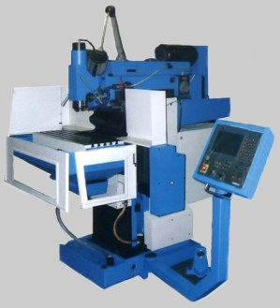
Фрезерный широкоуниверсальный инструментальный станок модель 67K25PF3 – 01/TNC310 произведен литовской фирмой АО «Вингряй».
Литовская компания АО «ВИНГРЯЙ» (бывший станкозавод «Комунарас») стоит в ряду ведущих производителей широкоуниверсальных прецизионных фрезерных станков в Восточной Европе. Предприятие принимает заказы на изготовление особо сложных деталей, сборку, термообработку, гальваническое покрытие.
На российском рынке станки данного производителя найти не сложно. Сегодня существует ряд компаний, предлагающих металлообрабатывающее оборудование АО «Вингряй». Но разброс цен существенен, причина тому – наценки торгующих компаний за поставку оборудования.
Так, заказ станка 67К25ПФ3-01 с системой ЧПУ «Heidenhain» TNC-310 непосредственно у производителя обойдется в 35 000 евро, заказ у компании «Евромашсервис» – в 73 000 евро, компании «РУС-СТАН «Северо – Запад» – в 49 000 евро.
Все станки делаются под заказ, то есть, готовых станков на базах и на складах в наличии нет. Срок изготовления составляет от 30 до 50 дней.
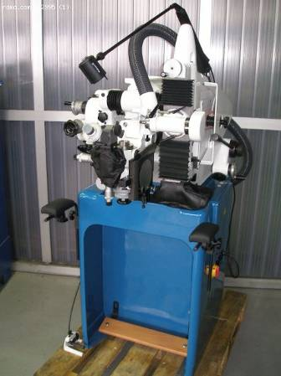
Универсально – заточный станок EWAG WS 11-SP произведен швейцарской компанией Еwag AG. Фирма EWAG, Швейцария предлагает малогобаритные станки с ручным управлением и ЧПУ для заточки различного режущего инструмента с простым и сложным профилем (сверла, метчики, сменные пластины и т.п.), профилешлифовальные станки.
Фирма EWAG выпускает инструментальные шлифовальные станки и производственные инструментальные шлифовальные центры, включая необходимую оснастку, и автоматизацию для производства без участия оператора для изготовления круглого симметричного инструмента и поворотных пластинок наивысшего качества из таких материалов как поликристаллический алмаз (PKD), поликристаллический нитрид бора (РКВ) и твердых сплавов. Станки для заточки дополняют программу производства. Областью применения станков EWAG является также производство прецизионных мелких деталей, например для часовой промышленности, медицинской техники в стоматологии, а также в электропромышленности.
Основные модели шлифовально – заточных станков фирмы EWAG, пользующихся высоким спросом со стороны российских производителей является EWAG WS 11-SP и EWAG WS 11. Так же существует ряд менее производительных станков данной компании.
Приобрести оборудование фирмы EWAG, в России можно через авторизированных дилеров, которым является компания ГАЛИКА – международное предприятие по инжинирингу и оказанию услуг по всем технологиям обработки металла и по обеспечению качества. Как партнер, имеющий эксклюзивные права от ведущих мировых производителей металлообрабатывающих станков, измерительных машин и средств измерения, фирма ГАЛИКА на сегодняшний день является ведущим предприятием в сфере технологического оборудования и технологии изготовления с направленностью на страны Центральной и Восточной Европы и бывшего Советского Союза. Поставка нового станка EWAG WS 11-SP из Швейцарии с запасными принадлежностями на условиях DDP город Нижний Новгород, включая НДС и таможенную пошлину, предлагается компанией «Галика» за 252 481 швейцарских франков. Базовый комплект станка без запасных частей и на условиях самовывоза – 180 842 швейцарских франков.
Как показал анализ рынка, оборудование компании EWAG пользуется высоким спросом, о чем свидетельствует ряд объявлений о запросе на покупку.
Например, на сайте www.stanker.su представлена информация о покупке б/у EWAG WS11 и EWAG WS11 – SP, RS 15 заточного; на сайте www.bystanki.ru так же есть запрос на покупку б/у EWAG WS11 и EWAG WS11 – SP, RS 15, RS 10, RS 12, RS 12 CNC.
Электромеханические листогибочные прессы
Транснациональная компания Finn – Рower Group – это ведущий мировой производитель высокотехнологичного листообрабатывающего оборудования.
Продукция Finn – Рower представлена широкой линейкой станков в диапазоне от демократичных моделей с ручной загрузкой материала до автоматических линий, функционирующих в безлюдном режиме круглые сутки. Компания Finn – Рower управляет несколькими заводами – изготовителями в Финляндии, один в Италии и коммерческими филиалами в Бельгии, Канаде, Франции, Германии, Италии, Испании и Соединенных Штатах, так же Центр технологии и логистики в Бельгии. Кроме того, во всем мире через сеть специализированных дистрибьюторов.
Представитель фирмы Finn – Рower в России компания «Абамет» реализует разнообразные виды оборудования: комбинированные пробивные прессы, листогибочные станки ЧПУ Finn – Рower, а также лазерное оборудование для резки металла.
Каждая новая разработка становится все более совершенной, современный лазерный центр Finn – Рower L6 полностью автоматизирован и гарантирует рекордную скорость и стопроцентную точность.
Листогибы c ручной, полуавтоматической или автоматической загрузкой, станки Finn – Рower и пробивные прессы с лазером или угловыми ножницами существуют в различных вариантах и комплектуются в соответствии с индивидуальными запросами клиентов.
Высокая точность и производительность – это характерные особенности электромеханических листогибочных прессов Finn – Рower, что позволяет им занимать лидирующие позиции в области гибочной техники.
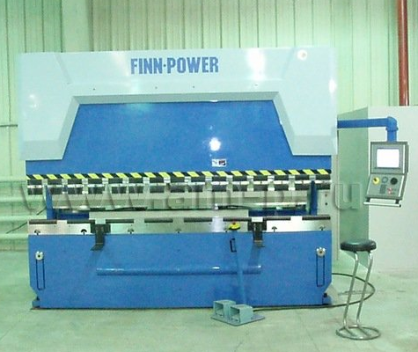
Листогибочный пресс Finn – Рower серии E – это быстрый, точный пресс без гидравлики, который был создан и запатентован на основе уникального электромеханического привода. Этот привод основан на принципе ременной передачи, что приводит к равномерному распределению усилия в верхней балке, высокой точности и повышению продуктивности при уменьшении потребления энергии. Станина станка сконструирована таким образом, что позволяет использовать систему задних упоров по всей рабочей длине, на максимальную глубину.
Листогибочный пресс E – Brake создан для получения максимального преимущества за счет высокого ускорения и других характеристик сервомотора, превосходящих традиционную гидравлику. Пресс E серии работает быстро не только на этапе скоростной подачи, но также в течение цикла гибки.
Компания «Абамет» образована в 1991 году. Основным направлением деятельности компании сегодня является поставка и техническая поддержка металлообрабатывающего оборудования на территории России и Беларуси. На сегодняшний день «Абамет» является эксклюзивным представителем ведущих мировых станкостроительных фирм изготовителей токарно – фрезерного оборудования, прецизионных трех- и пяти – координатных обрабатывающих центров, оборудования для обработки листа, электроэрозионного оборудования и станков для ротационной вытяжки листового металла. На территории России и Беларуси компанией поставлено и введено в эксплуатацию более 2000 единиц металлорежущего оборудования и 500 единиц листообрабатывающего оборудования.
Кроме оборудования Finn – Рower компания предлагает листообрабатывающие станки фирмы Advanced Machinery и электромеханические кромкогибочные прессы Сone.
Оборудование «Advanced Machinery» («Передовое оборудование») – это вся номенклатура листообрабатывающего оборудования: гидравлические координатно – пробивные прессы, лазеры, листогибочные прессы, гильотинные ножницы и другие. В производстве оборудования применяются технологии таких известных марок, как RASKIN (Швейцария) и BEYLER (Германия), используются комплектующие FANUC (Япония, система ЧПУ, электрические компоненты, сервопривода), H+L (Германия, высокоскоростная гидравлика), MANULI (Италия, системы шлангов и рукавов), TNK, INA, NSK (направляющие и ШВП), SMC, FESTO (пневматика), HEIDENHAIN (оптические линейки), DELEM (система ЧПУ), WILA (гидравлическая система зажима инструмента), BOSCH-REXROTH (системы гидравлики и приводов), ABB, YASKAWA, INA, BLIS.
Применение в производстве комплектующих и технологий таких признанных мировых лидеров – производителей не оставляет сомнений в качестве оборудования «Advanced Machinery».
CoastOne представляет новое поколение электромеханических листогибочных прессов. Эти прессы с сервоприводом, сделанные в Финляндии, оснащены самыми высококлассными линейными направляющими из существующих в настоящее время. Используя принцип шкива, они специально созданы для точной и бесперебойной работы в течение многих лет, и отвечают самым высоким требованиям. Удобная система программирования позволит изменить настройки программы в кратчайшие сроки и сделает изменение производственного цикла несложной процедурой.
Серия электромеханических листогибочных прессов CoastOne обладает достаточной эргономичностью и предусматривает удобную рабочую обстановку для оператора. Листогибочные прессы CoastOne не наносят вреда экологии, так как в сервоприводе не используется масло, и, соответственно, нет отработанного масла, губительно воздействующего на окружающую среду.
Электромеханические кромкогибочные прессы CoastOne позволяют уменьшить время цикла обработки и обслуживания по сравнению с гидравлическими листогибочными прессами. Время цикла обработки уменьшается также благодаря быстрому возврату после замера и более короткому времени разгона. Чем меньше время цикла обработки, тем короче период окупаемости станка, что, несомненно, должно положительно сказаться на решении о покупке именно листогибочного пресса CoastOne.
Одно из главных преимуществ электромеханических листогибочных прессов CoastOne – потребление меньшего количества энергии и меньший тепловой выброс, по сравнению с гидравлическими листогибочными прессами. Меньшее потребление энергии позволяет сэкономить до 50% по сравнению с гидравлическими листогибочными прессами.
Подводя итоги можно сказать, что электромеханические листогибочные прессы CoastOne более эргономичны, экономны и высокопроизводительны по сравнению с гидравлическим гибочным оборудованием. Наиболее распространенными на рынке являются модели электромеханических листогибочных прессов Cone 500 и Cone 900.
Анализ рынка электромеханических листогибочных прессов Finn – Power показал, что на данное оборудование наблюдается устойчивый спрос. Кроме того, в продаже можно встретить предложения б/у станков – например, компания «АМ Продактс» предлагает современные станки с ЧПУ полностью готовые к работе фирм – изготовителей FINN POWER, МАТЕ, HAAS.
4.3. Лазерное сварочное оборудование
Одной из немногих конкурентоспособных областей в России в настоящее время является лазерная индустрия. Достижения российской лазерной и оптической школы общеизвестны. Штат ведущих мировых лазерных компаний в значительной степени укомплектован российскими специалистами. В самой России имеется целый ряд фирм, в основном постперестроечной волны, производящих самые современные лазерные комплексы.
Именно лазерная техника играет центральную роль в происходящих в последнее время изменениях технологического уклада, которые связаны с резким повышением гибкости и мобильности производства, энергоэффективностью, снижением издержек и, одновременно, выходом на новый уровень качества продукции.
При этом потенциалом позволяющим разрабатывать и производить современные лазерные технологические системы обладает не более десятка стран. К их числу относится и Россия.
В настоящее время ни одно из стратегически важных технологических направлений в мире не обходится без использования лазеров при обработке материалов.
Лазерные технологии активно применяются в электронном машиностроении, автомобилестроении, атомной, космической, авиационной и судостроительной промышленности, медицине и практически во всех направлениях оборонного производства. Одновременно они широко используются малыми фирмами и джобшопами («job shops») – минизаводами, выполняющими услуги и производящими малосерийную продукцию под заказ, в том числе в рекламном и строительном бизнесе, производстве изделий широкого потребления.
Лазерные технологии обработки материалов в современном производстве закономерно пользуются большим спросом, как у крупных производителей, так и в малых фирмах.
Ведь они обеспечивают целый ряд преимуществ, непосредственно влияющих на потребительские характеристики продукции: позволяют повысить качество, производительность, снизить себестоимость, обеспечить экологическую чистоту производства, а по целому ряду направлений достигнуть максимальных на сегодняшний день технических и экономических результатов.
При этом современные лазерные технологические комплексы энергоэффективны и позволяют легко перестраивать технологический процесс, а гибкость и возможность унификации лазерного оборудования почти не имеют аналогов.
Таким образом, сегодня лазерные технологии во многом определяют развитие практически всех отраслей современной промышленности. Поэтому степень развития и темпы роста лазерных технологий в любой стране однозначно отражают мощь, статус и технологическое положение данной страны на мировом рынке.
Ниже на рисунках 3 и 4 приведено распределение спроса на лазерные технологические системы в России по отраслям и основным технологическим операциям (данные получены из анализа запросов, поступивших на оборудование в 2007 – 2009 годах).
Анализируя представленные ниже диаграммы, следует иметь ввиду, что количественные соотношения между различными сегментами и темпы их роста быстро меняются. Эти изменения связаны как с развитием различных отраслей, так и с прогрессом в создании самих лазерных систем. Так, с появлением мощных волоконных лазеров возникли новые возможности использования лазерных технологий в машиностроении.
Соответственно начал расширяться сегмент машиностроения, а расширение разработок новых источников энергии, систем управления, навигации, фотоэлектрических устройств стимулирует направление, связанное с лазерной микрообработкой.
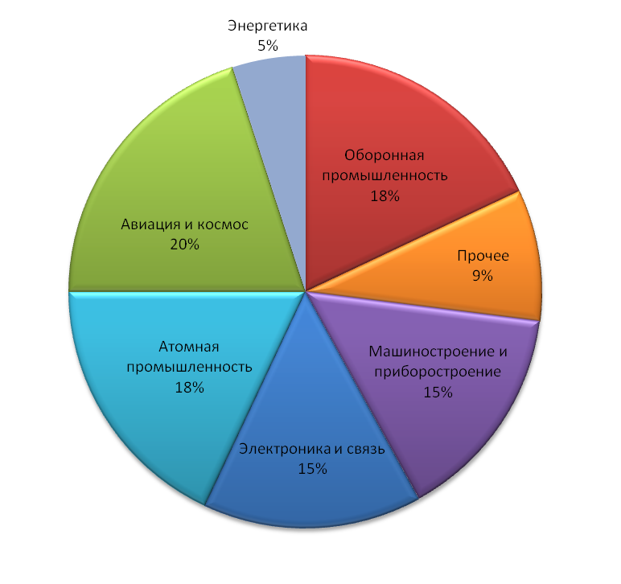
Рис. 3. Распределение спроса на лазерные технологические системы в России по отраслям.
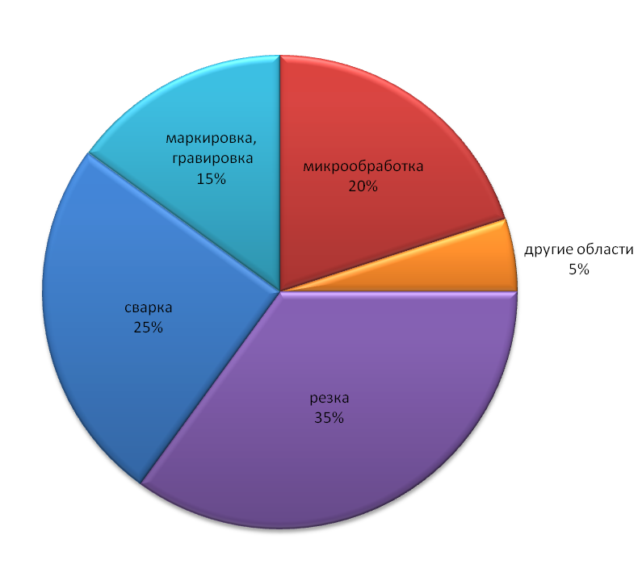
Рис. 4. Распределение спроса на лазерные технологические системы в России
по основным технологическим операциям.
В настоящее время для лазерной сварки и наплавки широко используются установки с импульсными твердотельными лазерами с ламповой накачкой.
Применение импульсных лазеров обеспечивает минимальную зону термического влияния на материал, что позволяет сохранить геометрию свариваемых изделий практически без изменений.
Поэтому установки с твердотельными лазерами нашли широкое применение при производстве приборов электронной техники, точного приборостроения, ювелирных и медицинских изделий, ремонта и восстановления пресс – форм и других ответственных изделий.
Эти установки используются для изготовления сложных и ответственных изделий в атомной, аэрокосмической, электронной, оборонных отраслях промышленности. В настоящее время на российском рынке предлагается широкий спектр современных установок с лазерами с ламповой накачкой – от компактных комплексов для ручной точечной сварки до широкоуниверсальных лазерных машин с управляемыми от компьютера координатными столами. Большая часть систем, используемых в нашей стране – отечественного производства. Годовой объем продаж в России примерно около 100 законченных систем. Примерно столько же российские компании до начала кризиса поставляли на экспорт. Ежегодный рост объемов внутреннего спроса составлял 25 – 30%. Основные российские фирмы производители НПЦ «Лазеры и аппаратура ТМ» и ОКБ «Булат» (Зеленоград).
В последнее время в данном сегменте рынка большую активность проявляют китайские предприятия. Но качество и надежность их систем по – прежнему заметно ниже российских (что совершенно неприемлемо, например, при изготовлении спецтехники). Поэтому основным методом для китайских предприятий здесь является демпинг. Западные производители сварочных систем с ламповой накачкой (например, швейцарская фирма LASAG) продали на российском рынке лишь единичные образцы систем. Это связано, прежде всего, со слишком высокой ценой.
Основной недостаток установок с ламповой накачкой – ограниченная средняя мощность, поэтому они не конкурентоспособны в областях, где требуется сварка силовых конструкций или высокая производительность. Емкость этого сегмента рынка за рубежом значительно превосходит емкость рынка установок с ламповой накачкой, так как непосредственно связана с отраслями массового производства автомобилестроением, производством продукции широкого назначения и тому подобное. С самого начала внедрения лазерных технологий сварки для этих целей начали использоваться мощные СО₂ лазеры.
На российском рынке комплексы для сварки с СО₂ лазерами предлагаются как зарубежными, так и российскими фирмами. В настоящее время объем продаж таких систем значительно уступает объему продаж систем для резки. Однако в ближайшее время здесь ожидаются существенные изменения, связанные с появлением мощных волоконных лазеров, которые имеют целый ряд принципиальных технических преимуществ.
Достигнутые параметры по мощности позволяют сваривать материалы толщинами до 20 – 30 мм. Системы сварки с волоконными лазерами активно применяются в автомобилестроении, авиастроении и судостроении, нефтяной и газовой отраслях (например, для сварки труб). За счет высокого КПД и надежности таких систем растет энергоэффективность, существенно упрощается обслуживание, уменьшаются весогабаритные параметры, что дает возможность создавать мобильные системы, осуществлять дистанционную сварку, использовать всю гамму современных робототехнических систем и так далее.
По некоторым оценкам, объем российского рынка в этом сегменте уже в ближайшие годы может составить сотни миллионов долларов США. Среди потенциальных российских потребителей следует назвать судостроительную промышленность, авиакосмическую, сталелитейную, нефтяную и газовую отрасли, железнодорожный транспорт и многие другие.
Другим перспективным направлением является применение диодных лазеров, способных решать, в том числе, задачи по сварке полимерных материалов. К этой же категории следует отнести комплексы для объемной реструктуризации и термоупрочнения поверхностей.
Среди ведущих производителей лазерных диодов и систем на их основе в России следует отметить компанию НТО «ИРЭПолюс» (город Фрязино, Московской области), входящую в международную группу IPG Photonics. В НТО «ИРЭПолюс» налажен массовый выпуск пигтейлированных лазерных диодов с выходной мощностью до 20 Вт.
В настоящее время на российском рынке востребован весь спектр лазерных технологий обработки материалов. Основные потребители предприятия базовых отраслей промышленности. Развивается также спрос со стороны малого бизнеса.
Однако пока общий объем закупок нового оборудования невелик и может быть оценен примерно в 34 миллиарда рублей. Из – за недостатка средств многие предприятия вынуждены приобретать б/у оборудование.
С началом кризиса упал спрос на наиболее дорогостоящее и импортное оборудование, при этом объем продаж российских производителей лазерных технологических систем по целому ряду направлений даже вырос (это связано прежде всего с импортозамещением и продолжающимся переоборудованием стратегических отраслей).
Лазерная установка «Кварц – М» изготовлена отечественным предприятием ФГУП НПП «Исток».
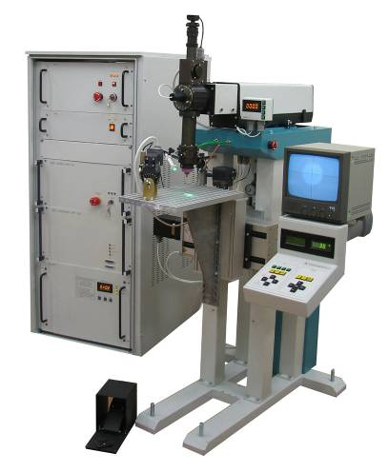
Научно – производственное предприятие «Исток» основано в 1943 году как базовое предприятие по разработке и выпуску электронных приборов сверхвысоких частот (СВЧ) для всех видов связи, телемеханики и радиолокации. В дальнейшем «Исток» не только стал центром отечественной сверхвысоко – частотной электроники, но и родоначальником ряда крупных предприятий в других городах России и стран СНГ – Москве, Саратове, Ростове – на – Дону, Полтаве, Киеве.
В настоящее время продукция «Истока» используется более чем в 400 радиолокационных, связных, навигационных и командных радиоэлектронных системах. «Истоку» принадлежит мировой приоритет в освоении ЛОВ миллиметрового диапазона, открытии лавинопролетного эффекта в полупроводниках и разработке ЛПД, создании новых классов электровакуумных приборов – многолучевых клистронов и малошумящих электростатических усилителей. Электронные приборы «Истока» полностью перекрывают СВЧ– и мм– диапазоны вплоть до субмиллиметровых волн с мощностями от единиц милливатт до мегаватт.
Приборы и аппаратура предприятия используются во многих отраслях науки и техники: радиолокации, наземной и космической связи, ускорительной технике, спектроскопии, медицине, металлургии и других.
В настоящее время «Исток», продолжая расширять исследования новых областей применения электроники, непрерывно наращивает объемы производства, поставляет свою продукцию многим организациям – государственным, коммерческим, вузам, а также иностранным компаниям. В «Истоке» работает более пяти тысяч сотрудников. Общая площадь зданий и сооружений предприятия составляет около 260 тысяч кв.м.
Как первичный, так и вторичный рынки лазерных установок «Кварц – М» развиты очень слабо. Предложений о продаже такого оборудования в открытом доступе практически нет. Заказ установок «Кварц – М» осуществляется непосредственно через отдел продаж ФГУП НПП «Исток» по официальным запросам от компаний. Так же не удалось выяснить и уровень спроса на данные установки, но судя об общем уровне спроса на лазерное сварочное оборудование, можно утверждать, что заказы на производство лазерных установок «Кварц – М» имеются.
Лазерный аппарат для сварки ЛТА4 – 1 произведен российским предприятием НПЦ «Лазеры и аппаратура ТМ» – одним из ведущих в своей области.
Научно – производственный центр «Лазеры и аппаратура TM» образован в 1991 году ведущими специалистами Зеленоградского НИИ «Зенит». С 1996 основное направление деятельности центра – разработка и внедрение в промышленность нового поколения законченных технологических систем для обработки материалов. В первые годы большинство комплексов создавалось на основе твердотельных лазеров с ламповой накачкой, генерирующих лазерное излучение в диапазоне мощностей до 0,5 – 1 кВт. В последние годы предприятие начало активно использовать новые типы лазеров – газовые лазеры, волоконные лазеры, лазеры с диодной накачкой и так далее.
Сейчас предприятие располагает собственной научно – производственной базой, позволяющей не только осуществлять серийное производство технологических комплексов, но и выполнять научные исследования и опытно – конструкторские разработки. Ведутся разработки как по традиционным направлениям (сварка, резка, гравировка стандартных материалов), так и по новым технологиям обработка композитных материалов, микрообработка, функциональная подгонка и тому подобное.
Сегодня НПЦ «Лазеры и аппаратура ТМ» является признанным лидером в России по разработкам, производству и внедрению современных лазерных технологических комплексов для обработки материалов. Компания осуществляет производство лазерных машин пяти серий для микрообработки, маркировки, сварки, резки, функциональной подгонки и других видов обработки.
Оборудование успешно работает в большинстве промышленно развитых регионов России на предприятиях электронной, атомной, авиационной, космической и приборостроительной отраслей промышленности, на предприятиях малого и среднего бизнеса, поставляется на экспорт.
В 2007 году была создана инновационная фирма ЗАО НИИ «ЭСТО» и начата реализация нового проекта в Особой экономической зоне «Зеленоград». Этот проект ориентирован на внедрение последних достижений российской и зарубежной науки в области лазерных и вакуумных технологий. Реализация проекта в рамках частно – государственного партнерства позволит в дальнейшем компании выйти на новые рубежи в отношении качества и конкурентоспособности продукции.
Согласно официальному ответу, полученному на наш запрос от компании ЗАО ННП «ЭСТО», стоимость нового аппарата для сварки ЛТА4 на текущий момент составляет 1 690 000 рублей.
Изучение рынка показало, что на лазерные аппараты для сварки ЛТА4 – 1 наблюдается устойчивый спрос, что обусловлено высоким качеством продукции, приемлемыми ценами и отсутствием серьезной конкуренции, как в России, так и за рубежом.
4.4. Компрессорное и насосное оборудование
Сжатый воздух в качестве энергоносителя имеет весьма широкое применение во всех отраслях промышленности: привод различных пневматических машин и механизмов, пескоструйная обработка, покрасочные работы, прессование – список обширен и разнообразен. Поэтому рынок компрессоров – машин для производства сжатого воздуха – характеризуется большим количеством производителей и разнообразием моделей.
В настоящее время в России эксплуатируется около 400 тысяч промышленных компрессоров (в основном поршневых), которые вместе с насосами потребляют около 20% вырабатываемой в стране электроэнергии.
Производством и выпуском компрессорного оборудования занимаются более 20 заводов в России и странах СНГ. Среди них:
- ОАО «Казанькомпрессормаш»,
- ОАО «Пензкомпрессормаш»,
- ОАО «Невский завод»,
- ОАО «Компрессорный завод» (город Краснодар),
- ОАО «Дальэнергомаш» (город Хабаровск),
- московские – ОАО «Борец» и ОАО «Компрессор»,
- ЗАО НПП «Уралкомпрессормаш»,
- ОАО «Машиностроительный завод «Арсенал» (Санкт-Петербург) и другие.
Широко представлена на российском рынке и продукция зарубежных производителей компрессорного оборудования:
- «Далгакыран» (Турция),
- «Атлас Копко» (Швеция),
- «АБАК Групп»,
- «Фини»,
- «Фиак»,
- «Боттарини (Италия),
- «Гарднер Денвер» (Германия),
- «Ингерсол – Рэнд», «Дрессер – Рэнд» (США),
- «Атмос» (Чехия) и других производителей, занимающих более скромную нишу.
Конкуренция между зарубежными и отечественными фирмами – изготовителями и поставщиками растет. Отечественные производители компрессоров пока имеют шансы сохранить свою нишу на рынке за счет более низких цен. Но низкое качество отечественных компрессоров по сравнению с зарубежными аналогами негативно сказывается на российских производителях.
По оценкам, масштабы поставок импортных компрессоров превышают в последние годы объемы отечественного производства в 4 – 5 раз. Удельный вес отечественной продукции в объемах продаж пользующихся у потребителя все большим спросом винтовых установок составил:
- установки с производительностью от 1 до 5 куб.м в минуту – около 9%;
- от 5 до 10 куб.м – примерно 45%;
- от 10 до 40 куб.м – порядка 21 – 22%.
По большинству позиций компрессорного оборудования лидерство компании «Атлас Копко» на российском рынке неоспоримо. Исключение – группа компрессоров с производительностью от 20 до 40 куб.м, где рынок делится примерно натрое между ОАО «Пензкомпрессормаш», «Далгакыран» и «Атлас Копко».
АО «Атлас Копко» – компания со 100% иностранным капиталом – входит в Группу компаний Atlas Copco. На территории России «Атлас Копко» представляет следующую продукцию:
- компрессорное оборудование и дизель – генераторы;
- горно – шахтное и строительное оборудование;
- промышленный инструмент и сборочные системы;
- дорожно – строительную технику.
Фирма «Aтлас Копко», несмотря на то, что компрессоры этой фирмы стоят примерно в два раза дороже отечественных, – абсолютный лидер продаж на российском рынке. Ее стационарные винтовые компрессоры серии GA представляют собой маслозаполненные компрессоры воздушного охлаждения.
Сейчас в России компрессоры GA37 VSD с осушителем FF 13 очень популярны и очень часто приобретаются предприятиями в рамках программ обновления основных фондов и производственного процесса.
4.5. Вакуумное оборудование
Высоковакуумный откачной пост безмасляной откачки Boc Edwards представляет собой агрегат для откачки газов, создания и поддержания вакуума.
Общемировой ежегодный объем рынка вакуумного оборудования составляет около 25 миллиардов долларов США. Основными потребителями вакуумного оборудования являются высокотехнологичные отрасли промышленности, такие как полупроводниковая индустрия, электронное оборудование и компоненты.
С точки зрения характера компаний, представляющих продукцию, рынок вакуумного оборудования можно разделить на две основные части – компании – производители, формирующие первичный сегмент рынка, и сервис – компании, занимающиеся ремонтом, наладкой, продажей нового, а также восстановленного вакуумного оборудования и, таким образом, формирующие вторичный сегмент рынка. Причем, компаний, представляющих вторую часть – явное большинство.
Рост поставок непосредственно насосов уступает увеличению рынка вспомогательного и комплектующего оборудования для вакуумных систем. Этим также обусловлено сильное увеличение количества сервис – компаний на рынке, которых теперь большинство.
Другой четкой тенденцией, которая стала заметна на этом фоне, стало увеличение предложений восстановленного и модернизированного оборудования производителей первого эшелона сервис – компаниями. То есть активно стал развиваться вторичный рынок вакуумных систем.
Это связано с несколькими причинами. Самая основная из них, это то, что вакуумное оборудование достаточно дорого и приобретение новой комплексной вакуумной системы от известного производителя может позволить себе не каждый потребитель.
Особенно это характерно для академических, исследовательских организаций и потребителей в развивающихся странах, в первую очередь азиатско – тихоокеанского региона, где в последнее время лавинообразно стал развиваться собственный технологичный бизнес, а не только импорт предприятий известных брэндов. Для таких потребителей хорошим вариантом является восстановленное вакуумное оборудование.
Производством и поставкой в Россию вакуумного оборудования, насосов, клапанов, агрегатов, занимается ряд зарубежных компаний, наиболее известные из которых: швейцарская фирма VAT, компания Oxford Instruments Plasma Technology, фирма Ricor, Bray Controls (США), BGS General (Италия), Josef Mehrer, Gamma Vacuum (США), BOC Edwards (Великобритания).
BOC Edwards – одна из самых больших компаний в мире специализирующаяся на разработке и производстве широчайшего ассортимента вакуумного оборудования. BOC Edwards является подразделением транснациональной корпорации промышленных газов и вакуумных технологий BOC Group и присутствует на рынке более чем в 60 странах.
С начала прошлого века компания BOC Edwards занимается разработкой и внедрением вакуумной техники. Ежегодно расходуя значительные средства на разработку новых технологических процессов и средств откачки, компания BOC Edwards и сейчас сохраняет лидирующую позицию среди производителей вакуумного оборудования
В России компания имеет ряд авторизированных дилеров, а так же есть возможность заказать данное оборудование через небольшие фирмы – посредники. Одним из крупнейших дилеров является компания «ИНТЕК», которая представляет на российском рынке передовые технологии от компании BOC Edwards.
Компания «ИНТЕК» специализируется на поставках высоконадежного промышленного и лабораторного вакуумного оборудования ведущих мировых производителей, проектирует и изготавливает вакуумные технологические комплексы, разрабатывает техпроцессы и оборудование для напыления, системы контроля герметичности.
Представители компании проводят семинары, курсы по обучению работе с оборудованием, обеспечивают гарантийное и сервисное обслуживание.
На момент исследования не удалось найти информацию о ценах продаж вакуумных агрегатов BOC Edwards. Данное оборудование можно заказать у дилера и лишь после согласования комплектации будет выслан прайс – лист.
Необходимо отметить, что вакуумное оборудование BOC Edwards относится к высшей ценовой категории и позволить его себе могут далеко не все предприятия.
4.6. Программное обеспечение – аппаратно – программный комплекс
САПР БИС и САПР СВЧ СБИС
САПР (CAD или CADD) – система автоматизированного проектирования – аппаратно – программный пакет, который призван создавать конструкторскую и технологическую документацию, 3D модели и чертежи.
САПР БИС – система автоматизированного проектирования больших интегральных схем.
Область применения системы САПР довольно широка. Возможности САПР во многом определяются программным обеспечением, которое зачастую делят на уровни, опираясь на сложность системы и область ее возможностей.
САПР в области радиоэлектроники имеют примерно сорокалетнюю историю. Первые программы анализа электронных схем и проектирования печатных плат появились в начале 60 – х годов прошлого века.
Значительным стимулом для прогресса автоматизации проектирования в электронике (ECAD — Electronics Computer Aided Design) стали разработка и развитие технологии, схемотехники и системотехники интегральных схем.
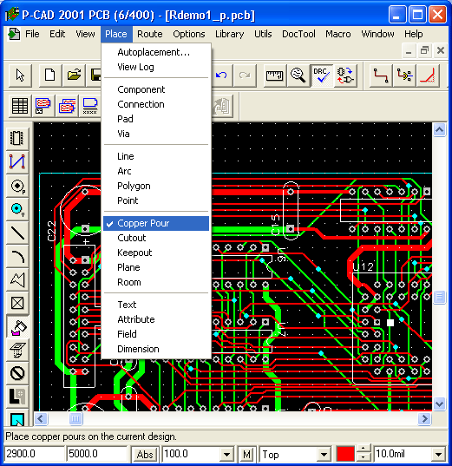
В настоящее время на рынке интеллектуальных технологий имеется большое число программ ECAD, причем процесс обновления состава программного обеспечения в САПР ведущих фирм происходит весьма динамично. На мировом рынке САПР действуют три основных компании – поставщика САПР:
- Cadence Design Systems,
- Synopsys,
- Mentor Graphics.
Кроме того, есть множество небольших фирм – разработчиков отдельных средств САПР, которые (фирмы или продукты), как правило, приобретаются одним трех столпов этого направления.
Компания Synopsys (www.synopsys.com) – мировой лидер среди производителей САПР СБИС. Продукты Synopsys обеспечивают разработку сложнейших СБИС и систем на кристалле (SoC). Компания также поставляет IP-блоки и предоставляет услуги по разработке СБИС, что позволяет заказчикам упростить процесс проектирования и сократить время выхода своей продукции на рынок. САПР компании Synopsys предназначена для работы с любыми КМОП – технологиями, вплоть до глубокосубмикронных (до 0,13 мкм и ниже) на всех этапах маршрута проектирования.
Аппаратно – программные комплексы САПР БИС и САПР СВЧ СБИС произведены компанией Agilent Technologies, вся информация о которой приведена выше.
Программы САПР очень дорогие, даже по меркам крупных компаний. Их стоимость может доходить до 20 миллионов рублей и выше, в зависимости от сложности и комплектности программного комплекса. В условиях низкой финансовой обеспеченности предприятий российской радиоэлектроники спрос на данный продукт можно оценивать как небольшой.
В основном такие дорогостоящие программы приобретаются при выделении федеральных средств предприятиям научной сферы или при коммерческом кредитовании в рамках осуществления крупного государственного заказа.
ВЫВОДЫ и ПРОГНОЗЫ:
- Микроэлектроника – одна из базовых отраслей, напрямую обуславливающая обороноспособность страны и внедрение новых современных технологий в производство и быт.
- Сегодня в российской отрасли микроэлектроники полностью отсутствуют производственная кооперация и координация работ организаций отечественной электронной промышленности со значительной частью крупных организаций отрасли, оставшихся за пределами России. Утеряна база разработки и выпуска специального технологического оборудования и специальных материалов. Большинство организаций электронной промышленности стали малорентабельными и убыточными. Преобладающей стала стратегия «выживания», а не лидерства в своей области.
- Основные проблемы российской микроэлектроники – слабое государственное финансирование и снижение уровня подготовки новых специалистов. Дальнейшее развитие микроэлектроники в России будет напрямую связано с частно – государственным партнерством. В современных условиях без государственного финансирования предприятия отрасли не смогут делать конкурентоспособную продукцию.
- Спрос на оборудование для предприятий наукоемкой промышленности будет напрямую зависеть от состояния отрасли. Сегодня темпы развития микроэлектроники в России существенно снизились, но положительная динамика сохраняется за счет федеральных программ поддержки отечественной радиоэлектроники.
- Нижегородская область обладает уникальным научно – техническим потенциалом оборонно – промышленного комплекса в сочетании с мощной образовательной базой. В области действует более 25 предприятий, производящих наукоемкую продукцию и ведущих научные исследования. В условиях государственной поддержки данные предприятия будут формировать устойчивый спрос на оборудование для производства микроэлектронной продукции.
ОБЗОР РЫНКА ОБОРУДОВАНИЯ
ДЛЯ РАДИОЭЛЕКТРОННОЙ ПРОМЫШЛЕННОСТИ
Авторский документ. Подготовила
Савельева Светлана Владимировна


Заместитель Генерального директора
по оценочной деятельности
При использовании обзора в средствах массовой информации (в том числе электронных)
и в коммерческих проектах, ссылка на источник – ЗАО «НижБизнесКонсалтинг»,
ОБЯЗАТЕЛЬНА!
Российская Федерация
Город Нижний Новгород
Сентябрь
2010

http://www.interself.ru/info/article.php?article_id=6
http://www.interself.ru/info/article.php?article_id=6
http://www.sviaz-expocomm.ru/ru/history/se2008/catalogue/bygoods/?tov_i_usl4=20193
http://www.rosrep.ru/structure/publ/index.php?ELEMENT_ID=2432&SECTION_ID=37
http://finam.fm/news/48404/
http://pda.rg.ru/2010/06/22/nauka.html
http://www.epr-magazine.ru/business/otrasl_obzor/chip/
Источник: «Стратегия развития электронной промышленности России на период до 2025 года».
http://pda.rg.ru/2010/06/22/nauka.html
http://ru.wikipedia.org/wiki/GLONASS
http://www.rg.ru/2010/04/13/a387597.html
http://www.strf.ru/innovation.aspx?CatalogId=223&d_no=27907
http://micromonitoring.wordpress.com/
http://www.rg.ru/2010/04/13/a387597.html
http://www.cnews.ru/news/top/index.shtml?2008/11/13/327521
http://www.strf.ru/innovation.aspx?CatalogId=223&d_no=27907
http://www.government.nnov.ru/?id=1458
http://www.government.nnov.ru
http://www.kvarz.com/general/aboutR.html
http://ru.wikipedia.org
http://www.promved.ru/articles/article.phtml?id=766&nomer=28
http://www.promved.ru/articles/article.phtml?id=766&nomer=28
http://www.electronics.ru/issue/2005/1/12
http://www.rohde-schwarz.ru/about
http://www.anritsu.eu/contacts/default.php?contact_country=Russia
http://www.agilent-pribor.ru/
http://www.pribor.ru/contacts/
http://www.telintech.ru/docs/3/
http://www.etalonpribor.ru/kontakti/
http://www.pribor-service.ru/cont.php
http://atitellur.narod.ru/frezer1.html
http://www.globatex.ru/company
http://www.expert.ru/printissues/equipment/2007/12/obrabatyvayuschie_centry/
http://www.vingriai.lt/ru-site/ru-api.htm
http://www.ruscastings.ru/work/168/5619/6606/6610
http://www.galika.com/about.php
http://www.abamet.ru/service/finn-power/
http://www.abamet.ru/about/history/
http://www.abamet.ru/stanki/113/
http://www.abamet.ru/stanki/110/
http://www.equiptorg.ru/message/1375/
http://www.mirprom.ru/Pubs.aspx?id=4175
http://www.mirprom.ru/Pubs.aspx?id=4175
http://www.mirprom.ru/Pubs.aspx?id=4175
http://www.mirprom.ru/Pubs.aspx?id=4175
http://www.mirprom.ru/Pubs.aspx?id=4175
http://www.mirprom.ru/Pubs.aspx?id=4175
http://www.mirprom.ru/Pubs.aspx?id=4175
http://www.mirprom.ru/Pubs.aspx?id=4175
http://www.mirprom.ru/Pubs.aspx?id=4175
http://www.istok-mw.ru/about/about.htm
http://www.laserapr.ru/?page=about
http://www.kompressori.ru/library/obschepromishlennie.php
http://www.atlascopco.ru/ruru/products/ProductAreas/
http://www.kompressori.ru/library/obschepromishlennie.php
http://vacuumexpo.ru/2009/about/2477.stm
http://www.invac.ru/about.shtml
http://www.electronics.ru/issue/2003/5/7

